BỘ GIÁO DỤC VÀ ĐÀO TẠO

**TRƯỜNG ĐẠI HỌC NHA TRANG**

**KHOA CÔNG NGHỆ THÔNG TIN**



**THỰC TẬP CHUYÊN NGÀNH**

**XÂY DỰNG WEBSITE CỬA HÀNG TRÒ CHƠI**

**Sinh viên thực hiện: Phạm Ân Chí**

**Mã số sinh viên: 61133439**

Khánh Hòa - 2022

BỘ GIÁO DỤC VÀ ĐÀO TẠO

**TRƯỜNG ĐẠI HỌC NHA TRANG**

**KHOA CÔNG NGHỆ THÔNG TIN**



**THỰC TẬP CHUYÊN NGÀNH**

**XÂY DỰNG WEBSITE/APP CỬA HÀNG TRÒ CHƠI**

Sinh viên thực hiện: Phạm Ân Chí

Mã số sinh viên: 61133439

Khánh Hòa – 2022

# LỜI CẢM ƠN

Để hoàn thành bài báo cáo này, lời đầu tiên em xin chân thành cảm ơn công ty VNPT Khánh Hòa đã tạo điều kiện cho em trong thời gian qua. Và em gửi lời cảm ơn đến anh Long đã hướng dẫn em trong thời gian qua qua để hoàn thành đề tài này, những kiến thức và kinh nghiệm của em hạn chế nên đề tài và bài báo cáo này khó tránh những thiếu sót, em rất mong nhận được ý kiến đóng góp để học hỏi thêm được nhiều kinh nghiệm, cũng như kỹ năng cần thiết trong quá trình học tập sau này.

Em xin chân thành cảm ơn!

# CÔNG TY VNPT KHÁNH HÒA

Địa chỉ: 4 Lê Lợi – Nha Trang – Khánh Hòa

# TÓM TẮT NỘI DUNG

Ngày nay, việc các thiết bị thông minh trở nên phổ biến, cùng với đó là nhu cầu chơi game của mọi người, nhu cầu đăng tải game của các cá nhân lập trình viên cũng như của các công ty game nhỏ tăng lên, từ những cơ sở trên, với mục đích giúp người dùng dễ dàng trong việc tải cũng như quản lý game em đã xây dựng một cửa hàng trò chơi (website/app Game Store) để quản lý game của mình cũng như nơi để tải game dễ dàng hơn.

Nội dung báo cáo gồm 4 chương:

**Chương 1:** TỔNG QUAN VỀ VẤN ĐỀ NGHIÊN CỨU

**Chương 2:** PHÂN TÍCH YÊU CẦU

**Chương 3 :** PHÂN TÍCH, THIẾT KẾ WEBSITE/APP CỬA HÀNG TRÒ CHƠI

**Chương 4 :** THIẾT KẾ VÀ XÂY DỰNG WEBSITE CỬA HÀNG TRÒ CHƠI

**Chương 5 :** THIẾT KẾ VÀ XÂY DỰNG APP CỬA HÀNG TRÒ CHƠI

# MỤC LỤC

LỜI CẢM ƠN 1

CÔNG TY VNPT KHÁNH HÒA 1

TÓM TẮT NỘI DUNG 1

MỤC LỤC 3

CHƯƠNG 1: TỔNG QUAN VỀ VẤN ĐỀ NGHIÊN CỨU 6

1.1 CƠ SỞ LÝ THUYẾT 6

1.1.1 Tổng quan về phân tích thiết kế hệ thống thông tin 6

1.1.2 Tổng quan về ASP.NET MVC 10

1.1.2.1 Giới thiệu về ASP.NET MVC 10

1.1.2 Tổng quan về SQL Server 12

1.1.3.1 Giới thiệu về SQL Server 12

1.1.4 Tổng quan về Angular 13

1.1.4.1 Giới thiệu về Angular 13

1.1.4.2 Các đặc trưng cơ bản của Angular 13

1.1.5 Tổng quan về React Native 14

1.1.5.1 Giới thiệu về React Native 14

1.1.5.2 Cấu trúc của React Native 14

Chương 2. PHÂN TÍCH YÊU CẦU 15

2.1 Website cửa hàng trò chơi gồm những chức năng sau: 15

2.2 App cửa hàng trò chơi gồm những chức năng chính sau : 16

Chương 3. PHÂN TÍCH, THIẾT KẾ WEBSITE/APP CỬA HÀNG TRÒ CHƠI 17

3.1 DANH SÁCH CÁC USE CASE 17

3.1.1 Sơ đồ use case cho toàn hệ thống. 17

3.2 SƠ ĐỒ TRÌNH TỰ 19

3.2.1 Sơ đồ trình tự cho đăng nhập 19

3.2.2 Sơ đồ trình tự cho đăng ký 20

3.3 Mô hình cơ sở dữ liệu. 20

3.3.1 Mô hình quan hệ (mô hình dữ liệu mức logic) 20

3.3.2 Mô hình dữ liệu vật lý (PDM) 21

3.3.3 Từ điển dữ liệu 21

Chương 4. THIẾT KẾ VÀ XÂY DỰNG WEBSITE CỬA HÀNG TRÒ CHƠI 26

4.1 Giao diện người dùng 26

4.1.1 Màn hình trang chủ. 26

4.1.2 Tìm kiếm game theo thể loại 27

4.1.3 Tìm kiếm game theo tên 28

4.1.3 Màn hình trang xem chi tiết game. 28

4.1.4 Màn hình trang đăng nhập. 30

4.1.5 Màn hình đăng ký 30

4.1.6 Màn hình trang thông tin cá nhân 31

4.1.7 Màn hình phần bình luận khi đăng nhập 32

4.1.8 Màn hình trang game yêu thích 32

4.1.9 Màn hình trang game đã tải 33

4.2 Giao diện admin 33

4.2.1 Màn hình quản lý game 33

4.2.2 Màn hình thêm game mới 34

4.2.3 Màn hình sửa thông tin game 35

4.2.4 Màn hình quản lý thể loại game 37

4.2.5 Màn hình quản lý người dùng 38

4.2.6 Màn hình chỉnh sửa thông tin người dùng 39

Chương 5 : THIẾT KẾ VÀ XÂY DỰNG APP CỬA HÀNG TRÒ CHƠI 40

5.1 Màn hình đăng nhập 40

5.2 Màn hình trang chủ 41

5.3 Màn hình chi tiết game 43

5.4 Màn hình bình luận 45

5.5 Màn hình đã tải 46

5.6 Màn hình game đã yêu thích 47

5.7 Màn hình người dùng 48

5.8 Thực hiện các chức năng lọc, tìm kiếm 49

KẾT LUẬN 56

TÀI LIỆU THAM KHẢO 57

# CHƯƠNG 1: TỔNG QUAN VỀ VẤN ĐỀ NGHIÊN CỨU

## CƠ SỞ LÝ THUYẾT

### Tổng quan về phân tích thiết kế hệ thống thông tin

Quá trình phát triển một phần mềm từ giai đoạn hình thành ý tưởng đến khi phần mềm được triển khai đến người sử dụng cần trải qua rất nhiều hoạt động phức tạp.

**Các bước phân tích thiết kế hệ thống:**

**Giai đoạn 1: Khảo sát dự án**

Khảo sát hiện trạng là giai đoạn đầu tiên trong quá trình phát triển một hệ thống thông tin. Nhiệm vụ chính trong giai đoạn này là tìm hiểu, thu thập thông tin cần thiết để chuẩn bị cho việc giải quyết các yêu cầu được đặt ra của dự án. Giai đoạn khảo sát được chia làm hai bước:

**Bước 1:**

* Khảo sát sơ bộ: tìm hiểu các yếu tố cơ bản (tổ chức, văn hóa, đặc trưng, con người,…) tạo tiền đề để phát triển hệ thống thông tin phù hợp với dự án và doanh nghiệp.
* Khảo sát chi tiết: thu thập thông tin chi tiết của hệ thống (chức năng xử lý, thông tin được phép nhập và xuất khỏi hệ thống, ràng buộc, giao diện cơ bản, nghiệp vụ) phục vụ cho việc phân tích và thiết kế.

**Bước 2:** Đặt ra các vấn đề trọng tâm cần phải giải quyết, như:

* Thông tin đưa vào hệ thống phải như thế nào?
* Dữ liệu hiển thị và xuất ra khác nhau ở những điểm nào?
* Ràng buộc giữa các đối tượng trong hệ thống cần xây được dựng ra sao?
* Chức năng và quy trình xử lý của hệ thống phải đảm bảo những yêu cầu nào?
* Cần sử dụng những giải pháp nào? Tính khả thi của từng giải pháp ra sao?

Từ những thông tin thu thập được và vấn đề đã đặt ra trong giai đoạn khảo sát, nhà quản trị và các chuyên gia sẽ chọn lọc những yếu tố cần thiết để cấu thành hệ thống thông tin riêng cho doanh nghiệp.

**Giai đoạn 2: Phân tích hệ thống**

Mục tiêu của giai đoạn là xác định các thông tin và chức năng xử lý của hệ thống, cụ thể như sau:

* Xác định yêu cầu của hệ thống thông tin gồm: các chức năng chính – phụ; nghiệp vụ cần phải xử lý đảm bảo tính chính xác, tuân thủ đúng các văn bản luật và quy định hiện hành; đảm bảo tốc độ xử lý và khả năng nâng cấp trong tương lai.
* Phân tích và đặc tả mô hình phân cấp chức năng tổng thể thông qua sơ đồ BFD (Business Flow Diagram), từ mô hình BFD sẽ tiếp tục được xây dựng thành mô hình luồng dữ liệu DFD (Data Flow Diagram) thông qua quá trình phân rã chức năng theo các mức 0, 1, 2 ở từng ô xử lý.
* Phân tích bảng dữ liệu. Cần đưa vào hệ thống những bảng dữ liệu (data table) gồm các trường dữ liệu (data field) nào? Xác định khóa chính (primary key), khóa ngoại (foreign key) cũng như mối quan hệ giữa các bảng dữ liệu (relationship) và ràng buộc (constraint) dữ liệu cần thiết.

Ở giai đoạn này, các chuyên gia sẽ đặc tả sơ bộ các bảng dữ liệu trên giấy để có cái nhìn khách quan. Qua đó, xác định các giải pháp tốt nhất cho hệ thống đảm bảo đúng các yêu cầu đã khảo sát trước khi thực hiện trên các phần mềm chuyên dụng.

**Giai đoạn 3: Thiết kế**

Thông qua thông tin được thu thập từ quá trình khảo sát và phân tích, các chuyên gia sẽ chuyển hóa vào phần mềm, công cụ chuyên dụng để đặc tả thiết kế hệ thống chi tiết. Giai đoạn này được chia làm hai bước sau:

**Bước 1:** Thiết kế tổng thể

Trên cơ sở các bảng dữ liệu đã phân tích và đặc tả trên giấy sẽ được thiết kế dưới dạng mô hình mức ý niệm bằng phần mềm chuyên dụng như Sybase PowerDesigner, CA ERwin Data Modeler. Bằng mô hình mức ý niệm sẽ cho các chuyên gia có cái nhìn tổng quát nhất về mối quan hệ giữa các đối tượng trước khi chuyển đổi thành mô hình mức vật lý.

**Bước 2:** Thiết kế chi tiết

* Thiết kế cơ sở dữ liệu (Database): Với mô hình mức vật lý hoàn chỉnh ở giai đoạn thiết kế đại thể sẽ được kết sinh mã thành file sql.
* Thiết kế truy vấn, thủ tục, hàm: thu thập, xử lý thông tin nhập và đưa ra thông tin chuẩn xác theo đúng nghiệp vụ.
* Thiết kế giao diện chương trình đảm bảo phù hợp với môi trường, văn hóa và yêu cầu của doanh nghiệp thực hiện dự án.
* Thiết kế chức năng chương trình đảm bảo tính logic trong quá trình nhập liệu và xử lý cho người dùng.
* Thiết kế báo cáo. Dựa trên các yêu cầu của mỗi doanh nghiệp và quy định hiện hành sẽ thiết kế các mẫu báo cáo phù hợp hoặc cho phép doanh nghiệp tự tạo mẫu báo cáo ngay trên hệ thống.
* Thiết kế các kiểm soát bằng hình thức đưa ra các thông báo, cảnh báo hoặc lỗi cụ thể để tạo tiện lợi và kiểm soát chặt chẽ quá trình nhập liệu với mục tiêu tăng độ chính xác cho dữ liệu.

Tóm lại, thiết kế là việc áp dụng các công cụ, phương pháp, thủ tục để tạo ra mô hình hệ thống cần sử dụng. Sản phẩm cuối cùng của giai đoạn thiết kế là đặc tả hệ thống ở dạng nó tồn tại thực tế, sao cho nhà lập trình và kỹ sư phần cứng có thể dễ dàng chuyển thành chương trình và cấu trúc hệ thống.

**Giai đoạn 4: Thực hiện**

Đây là giai đoạn nhằm xây dựng hệ thống theo các thiết kế đã xác định. Giai đoạn này bao gồm các công việc sau:

* Lựa chọn hệ quản trị cơ sở dữ liệu (SQL Server, Oracle, MySQL, …) và cài đặt cơ sở dữ liệu cho hệ thống.
* Lựa chọn công cụ lập trình để xây dựng các modules chương trình của hệ thống (Microsoft Visual Studio, PHP Designer,…).
* Lựa chọn công cụ để xây dựng giao diện hệ thống (DevExpress, Dot Net Bar,…).

Viết tài liệu hướng dẫn sử dụng, tài liệu kỹ thuật hoặc clip hướng dẫn.

**Giai đoạn 5: Kiểm thử**

* Trước hết phải lựa chọn công cụ kiểm thử.
* Kiểm chứng các modules chức năng của hệ thống thông tin, chuyển các thiết kế thành các chương trình (phần mềm).
* Thử nghiệm hệ thống thông tin.
* Cuối cùng là khắc phục các lỗi (nếu có).
* Viết test case theo yêu cầu.

Kết quả cuối cùng là một hệ thống thông tin đạt yêu cầu đặt ra.

**Giai đoạn 6: Triển khai và bảo trì**

* Lắp đặt phần cứng để làm cơ sở cho hệ thống.
* Cài đặt phần mềm.
* Chuyển đổi hoạt động của hệ thống cũ sang hệ thống mới, gồm có: chuyển đổi dữ liệu; bố trí, sắp xếp người làm việc trong hệ thống; tổ chức hệ thống quản lý và bảo trì.
* Phát hiện các sai sót, khuyết điểm của hệ thống thông tin.
* Đào tạo và hướng dẫn sử dụng.
* Cải tiến và chỉnh sửa hệ thống thông tin.
* Bảo hành.
* Nâng cấp chương trình khi có phiên bản mới.

### 1.1.2 Tổng quan về ASP.NET MVC

#### 1.1.2.1 Giới thiệu về ASP.NET MVC

**Giới thiệu .NET**

* .NET là một nền tảng mới cho phép phát triển các phần mềm nhanh hơn và đơn giản hơn được cung cấp bởi Microsoft năm 2002.
* .NET framework bao gồm tập các thư viện lập trình lớn, và những thư viện này hỗ trợ việc xây dựng các chương trình phần mềm như lập trình giao diện; truy cập, kết nối cơ sở dữ liệu; ứng dụng web; các giải thuật, cấu trúc dữ liệu; giao tiếp mạng... CLR cùng với bộ thư viện này là 2 thành phần chính của .NET framework.
* C#, Visual Basic .NET, C++, … là các ngôn ngữ có thể dùng để viết các ứng dụng .NET. Các ngôn ngữ này tuy khác nhau về cú pháp nhưng có cùng một kiến trúc.

**Đặc điểm của ứng dụng .NET**

* Chạy trên nền .NET Framework.
* Mã nguồn được biên dịch qua ngôn ngữ trung gian (MicroSoft Intermediate Language – MSIL).
* MSIL được thông dịch qua mã máy lúc thực thi nhờ vào bộ thực thi ngôn ngữ chung (Common Language Runtime - CLR).

**Giới thiệu ASP.NET MVC**

* ASP.NET là một nền tảng ứng dụng web (web application framework) được phát triển và cung cấp bởi Microsoft, cho phép những người lập trình tạo ra những trang web động, những ứng dụng web và những dịch vụ web.
* Dựa trên ASP.NET, ASP.NET MVC cho phép các nhà phát triển phần mềm xây dựng một ứng dụng web dựa trên mẫu thiết kế MVC.
* MVC là một mẫu thiết kế (design pattern) chuẩn, được sử dụng nhằm chia ứng dụng thành ba thành phần chính: model, view và controller.
* Phiên bản ASP.NET MVC: ASP.NET MVC 5 (10/2013), ASP.NET MVC 5.2.7 (11/2017).

**Kiến trúc ASP.NET MVC**

* Controller:
  + Nhận yêu cầu từ user.
  + Xử lý và xây dựng model phù hợp.
  + Chuyển model cho view.
* View:
  + Tiếp nhận Model từ Controller để sinh giao diện phù hợp.
* Model:
  + Chứa dữ liệu chia sẽ chung giữa Controller và View.

**Đặc điểm MVC 5**

* MVC: Tách bạch các phần việc trong xử lý yêu cầu.
* Tự động nhận diện thiết bị: Tự lựa chọn view phù hợp.
* Razor: sinh giao diện.
* Kiểu dữ liệu động: ViewBag/DataView.
* Cải thiện Ajax: Jquery + Helper Ajax.
* Kiểm lỗi: lập trình 1 lần áp dụng cho cả 2 client và server.
* Web API: thư viện web dùng cho nhiều loại thiết bị.
* Action Filter: kiểm soát các Action.
* Dễ test: dễ dàng test các Action của các Controller.
* NuGet: quản lý các gói mở rộng.

**Môi trường và công cụ:**

* Visual Studio .NET.
* SQL Server.
* Internet Information Server (IIS).
* Web Browser: Google Chrome, Firefox, Microsoft Edge, …

### Tổng quan về SQL Server

#### 1.1.3.1 Giới thiệu về SQL Server

SQL Server chính là một hệ quản trị dữ liệu quan hệ sử dụng câu lệnh SQL để trao đổi dữ liệu giữa máy cài SQL Server và máy Client. Một Relational Database Management System – RDBMS gồm có: databases, database engine và các chương trình ứng dụng dùng để quản lý các bộ phận trong RDBMS và những dữ liệu khác.

SQL Server không phải là một hệ quản trị cơ sở dữ liệu độc lập mà nó chỉ là một thành phần với vai trò ngôn ngữ là công cụ giao tiếp giữa hệ cơ sở dữ liệu và người dùng. Chính vì thế nó được sử dụng trong các dịch vụ thiết kế web đẹp với chức năng giao tiếp với người dùng với các vai trò sau:

* SQL là một ngôn ngữ đòi hỏi có tính tương tác cao: Người dùng có thể dễ dàng trao đổi với các tiện ích thông qua các câu lệnh của SQL đến cơ sở dữ liệu và nhận kết quả từ cơ sở dữ liệu.
* SQL là một ngôn ngữ lập trình cơ sở dữ liệu: Các lập trình viên có thể xây dựng các chương trình ứng dụng giao tiếp với cơ sở dữ liệu bằng cách nhúng các câu lệnh SQL vào trong ngôn ngữ lập trình.
* SQL là một ngôn ngữ lập trình quản trị cơ sở dữ liệu: Người quản trị cơ sở dữ liệu có thể quản lý, định nghĩa và điều khiển truy cập cơ sở dữ liệu thông qua SQL.
* SQL là một ngôn ngữ lập trình cho các hệ thống chủ khách: SQL được sử dụng như là một công cụ giao tiếp với các trình ứng dụng trong hệ thống cơ sở dữ liệu khách chủ.
* SQL là ngôn ngữ truy cập dữ liệu trên Internet: SQL được sử dụng với vai trò tương tác với dữ liệu trong hầu hết các máy chủ web và máy chủ Internet.
* SQL là ngôn ngữ cơ sở dữ liệu phân tán: Với vai trò giao tiếp với các hệ thống trên mạng, gửi và nhận các yêu cầu truy xuất dữ liệu với nhau.

Nhìn chung SQL Server là một hệ quản trị cơ sở dữ liệu quan hệ được sử dụng trong các chức năng tương tác giữa người dùng và dữ liệu. Chính vì thế, nó được sử dụng trong các dịch vụ thiết kế web rẻ và chuyên nghiệp.

### 1.1.4 Tổng quan về Angular

#### 1.1.4.1 Giới thiệu về Angular

Angular là một open source (mã nguồn mở) hay frameworks miễn phí chuyên dụng cho công việc thiết kế web. Angular được phát triển từ những năm 2009 và được duy trì bởi Google. Chúng có những tính năng hợp lý để có thể xây dựng nên nhiều loại SPA bằng Javascript, TypeScript và HTML. Nhờ đó, Angular sẽ cung cấp đến nhiều loại tính năng khác nhau, giúp code được viết dễ dàng, biên dịch trở thành JavaScript và từ đó có thể hiển thị được tương tự ở bên trong trình duyệt.

Angular sở hữu hai phiên bản hoàn toàn khác nhau như sau:

* **Phiên bản 1:** Phiên bản này có tên chính thức là AngularJS đến hiện nay nó vẫn đang được phát triển hoàn thiện bởi các chuyên gia. Vào năm 2018, thì phiên bản 1.7.3 đã được nhà sản xuất phát hành.
* **Phiên bản 2:**Phiên bản này được gọi với cái tên chính thức là Angular. Nó sở hữu tư duy thay đổi hoàn toàn với phiên bản thứ 1. Angular được xem là một trong những framework sở hữu cấu  trúc ứng dụng dạng động và cho phép bạn có thể sử dụng HTML như là ngôn ngữ mẫu cũng như mở việc mở rộng cú pháp của HTML.

#### 1.1.4.2 Các đặc trưng cơ bản của Angular

Cấu trúc đặc trưng của một ứng dụng Angular là các Components. Mỗi một ứng dụng Angular thường bắt đầu với những cấp trên cùng tên gọi là RootComponent :

* Được sử dụng để có thể phát triển dựa trên JavaScript.
* Angular có khả năng tạo các ứng dụng client-side dựa trên mô hình MVC.
* Angular sở hữu khả năng tương thích cao có thể tự động xử lý dễ dàng các mã Javascript sao cho phù hợp với các trình duyệt nhất.

### 1.1.5 Tổng quan về React Native

#### 1.1.5.1 Giới thiệu về React Native

React Native là một framework do Facebook phát triển nhằm mục đích giải quyết bài toán hiệu năng của Hybrid và bài toán chi phí khi mà phải viết nhiều loại ngôn ngữ native cho từng nền tảng di động. Ta xây dựng được ứng dụng Native và cũng có thể xây dựng đa nền tảng (multi-platform) chứ không phải chỉ là một “mobile web app”, “HTML5 app”, “hybrid app” hay cũng không chỉ xây dựng được trên iOS hay Android mà chúng ta xây dựng và chạy được cả hai hệ điều hành này. React Native có thể làm giảm chi phí recompile của Native bằng cách sử dụng Hot-Loading tức là không cần phải xây dựng lại ứng dụng từ đầu nên việc chỉnh sửa được diễn ra rất nhanh chóng. Giúp cho lập trình viên có thể chỉnh sửa một cách nhanh chóng trực quan, không còn phải tốn quá nhiều thời gian trong việc xây dựng và chạy ứng dụng nữa.

Với React Native chúng ta chỉ cần sử dụng Javascript để phát triển được một ứng dụng di động hoàn chỉnh, đồng thời giải quyết được các vấn đề mà Native App gặp phải đã được nói ở trên.

#### Cấu trúc của React Native

Một số file thư mục chính :

* **index.js** : chương trình chính, là nơi dự án React Native chạy đầu tiên.
* **package.json** : nơi khai báo thông tin, cấu hình các gói thư viện dùng trong dự án.
* Thư mục **ios** và **android** : là hai thư mục cấu hình cho các platform liên quan.

Các thành phần cơ bản trong React Native :

* **React Component** : là thành phần giúp phân chia các giao diện (UI) thành các thành phần nhỏ hơn, trong một các có thể bao gồm nhiều component khác nhau. Một React Component nhận vào một props và trả về JSX dùng để hiển thị giao diện người dùng, có 2 loại component là : functional component và class component.
* **JSX** : là cú pháp cho phép viết các phần tử bên trong các đoạn mã Javascript, ví dụ như : <Text>Hello world !</Text>
* **Props :** là một object được truyền vào trong một component, mỗi component sẽ nhận vào props và trả về react element. Props cho phép giao tiếp giữa các components với nhau bằng cách truyền tham số qua lại giữa các component.
* **State :** là một object có thể được sử dụng để chứa dữ liệu hoặc thông tin về component, có thể được thay đổi bất cứ khi nào mong muốn. Khác với props có thể truyền props sang các component khác nhau thì state chỉ tồn tại trong phạm vi của component chứa nó, mỗi khi state thay đổi thì component đó sẽ được render lại. Nó được dùng để xử lý dữ liệu thay đổi theo thời gian hoặc trả lời tương tác từ người dùng.

# PHÂN TÍCH YÊU CẦU

## 2.1 Website cửa hàng trò chơi gồm những chức năng sau:

**Phần người dùng (User) :**

* Trang chủ sẽ đưa ra danh sách tất cả các game với các thông tin như : tên game, lượt tải, giá, đánh giá trung bình. Có thể lựa chọn xem danh sách game theo thể loại hoặc tìm kiếm game theo tên.
* Trang xem chi tiết game hiển thị chi tiết thông tin của game : tên game, nhà sản xuất, thể loại, đánh giá trung bình, giá, lượt tải, phiên bản, cập nhật cuối, độ tuổi phù hợp, yêu cầu cấu hình tối thiểu, ngày phát hành, mô tả chi tiết game, bình luận và đánh giá của người dùng. Khi đăng nhập sẽ có các tính năng như : yêu thích, tải game, bình luận (đăng nhập bằng quyền Admin sẽ có quyền xóa bình luận).
* Trang xem thông tin cá nhân người dùng hiển thị thông tin chi tiết của người dùng : tên người dùng, ngày tạo tài khoản, cập nhật lần cuối, quyền, họ tên, ngày sinh, giới tính, email, số điện thoại, địa chỉ, ảnh đại diện.
* Trang yêu thích hiển thị danh sách game người dùng đã thích.
* Trang tải xuống hiển thị danh sách game người dùng đã tải.

**Phần người quản lý (Admin) :** Admin có các quyền như :

* Trang quản lý game, hiển thị thông tin game và các chức năng thêm, sửa, xóa game.
* Trang thể loại, thêm sửa xóa các thể loại.
* Trang quản lý người dùng, xem danh sách các người dùng, xóa người dùng, sửa đổi thông tin người dùng, cấp quyền admin cho người dùng.

## 2.2 App cửa hàng trò chơi gồm những chức năng chính sau :

**Đăng nhập :**

* Trang đăng nhập : cần đăng nhập để sử dụng cửa hàng trò chơi.

**Các chức năng chính :**

* Trang chủ đưa ra danh sách các game có trong cửa hàng và thông tin của chúng, các chức năng phân loại theo thể loại, tìm kiếm theo tên, tải game, lọc game theo bảng xếp hạng, …
* Trang xem chi tiết : Hiển thị toàn bộ thông tin chi tiết của game như : tên game, nhà sản xuất, thể loại, đánh giá trung bình, giá, lượt tải, phiên bản, cập nhật cuối, độ tuổi phù hợp, yêu cầu cấu hình tối thiểu, ngày phát hành, mô tả chi tiết game, bình luận và đánh giá của người dùng. Các chức năng tải game, thêm vào danh sách yêu thích.
* Trang bình luận : hiển thị toàn bộ bình luận của game và chức năng bình luận.
* Trang yêu thích : Hiển thị thông tin các game đã thích.
* Trang đã tải : Hiển thị các game đã tải.
* Trang người dùng : Hiển thị thông tin của người dùng và chức năng đăng xuất.

# PHÂN TÍCH, THIẾT KẾ WEBSITE/APP CỬA HÀNG TRÒ CHƠI

## DANH SÁCH CÁC USE CASE

### Sơ đồ use case cho toàn hệ thống.

Biểu đồ usecase tổng quát gồm có 2 actor là người dùng (user) và người quản trị hệ thống (admin).

Người dùng (user) có các quyền sau :

* + Đăng ký tài khoản
  + Đăng nhập vào trang web
  + Tải game, yêu thích
  + Tìm kiếm game
  + Chỉnh sửa thông tin cá nhân
  + Xem chi tiết game
  + Bình luận, đánh giá

Người quản trị (admin) ngoài các quyền giống user thì còn có các quyền sau trong hệ thống :

* + Quản lý tài khoản người dùng
  + Quản lý Game
  + Cấp quyền người dùng

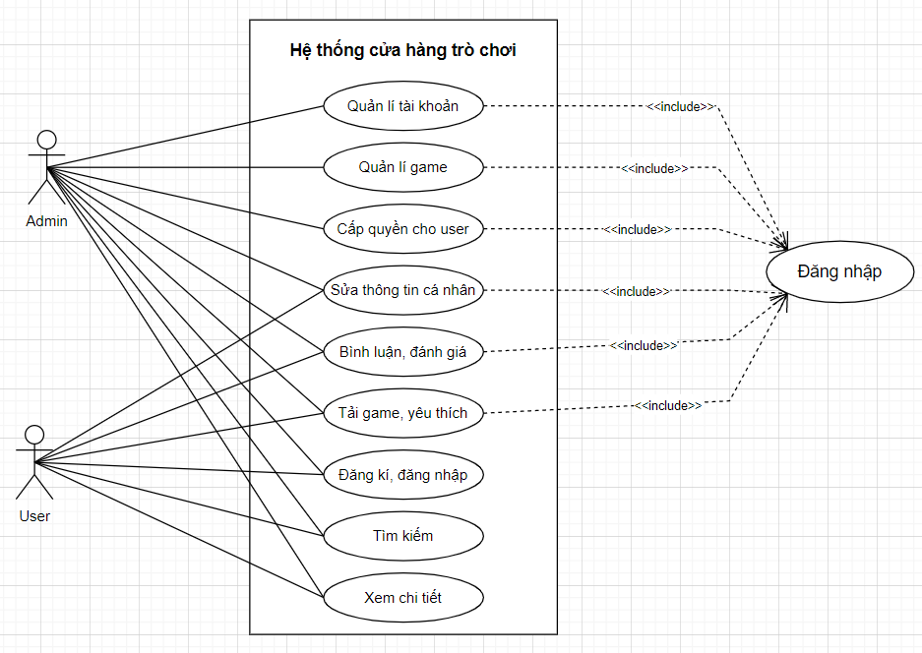

Hình 3.1: Sơ đồ use case cho hệ thống

## 3.2 SƠ ĐỒ TRÌNH TỰ

### 3.2.1 Sơ đồ trình tự cho đăng nhập

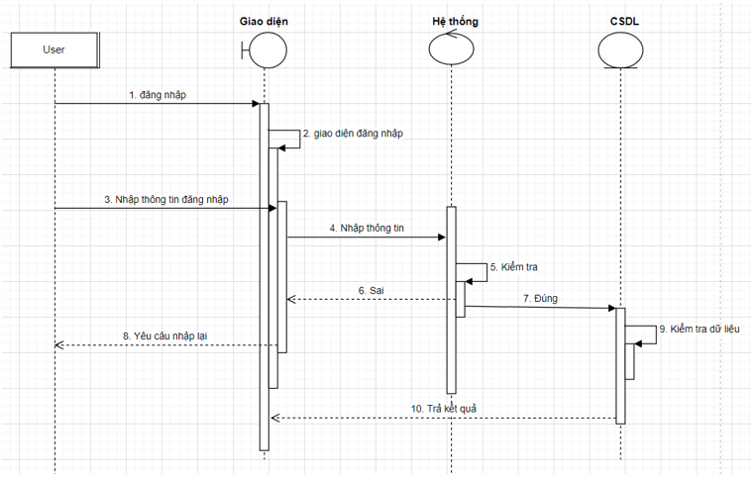

Hình 3.2: Sơ đồ trình tự cho đăng nhập

### 3.2.2 Sơ đồ trình tự cho đăng ký

Hình 3.3: Sơ đồ trình tự cho đăng ký

## 3.3 Mô hình cơ sở dữ liệu.

### 3.3.1 Mô hình quan hệ (mô hình dữ liệu mức logic)

1. NhomChucNang (**ID_NhomChucNang**, TenNhomChucNang)
2. ChucNang (**ID_ChucNang**, ChucNang, Quyen)
3. CN_NhomCN (**ID_CN_NhomCN**, ID_NhomChucNang, ID_ChucNang)
4. NguoiDung (**ID_NguoiDung**, NickName, UserName_ND, Password_ND, TenNguoiDung, GioiTinh, NgaySinh, Email, DiaChi, SDT, AnhDaiDien, UserName_Tao, NgayTao, UserName_CapNhat, NgayCapNhat, ID_NhomChucNang)
5. Game (**ID_Game**, Ten_Game, Ten_NhaSanXuat, SoHieuPhienBan, PhienBan, YC_CauHinh, LuotTaiXuong, DanhGiaTB, GioiHan_Tuoi, Gia, MoTaChiTiet, UserName_Tao, NgayTao, UserName_CapNhat, NgayCapNhat, Logo_Game)
6. BinhLuan (**ID_BinhLuan**, DanhGia, NoiDungBL, NgayBinhLuan, ID_NguoiBinhLuan, ID_Game)
7. HinhAnh (**ID_AnhMH**, AnhMH, *ID_Game*)
8. TheLoai (**ID_Loai**, TenTheLoai)
9. ChiTietGame (**ID_ChiTietGame**, ID_Game, ID_Loai)
10. GameDaTai (**ID_GameDaTai**, CapNhat, NgayTai, ID_NguoiDung, ID_Game)
11. YeuThich (**ID_YeuThich**, NgayThich, ID_NguoiDung, ID_Game)
12. Menu (**ID_Menu**, TenMenu, IconMenu, Mota, ID_MenuCha)

## 3.3.2 Mô hình dữ liệu vật lý (PDM)

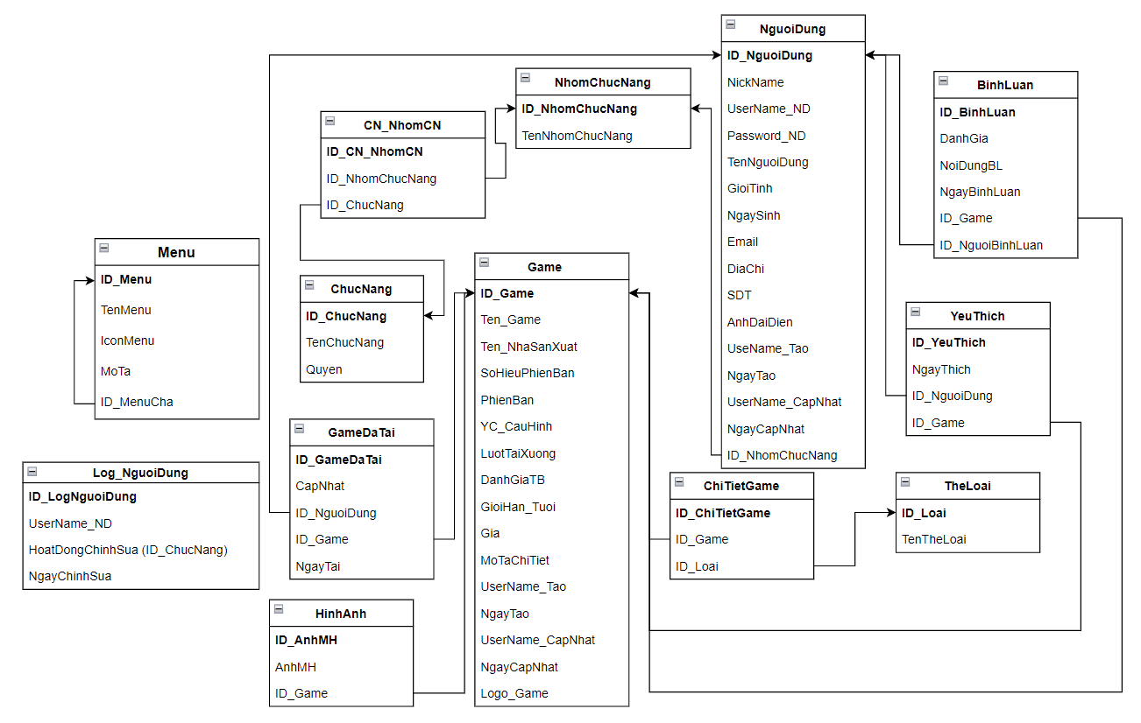

Hình 3.4: Sơ đồ PDM

### 3.3.3 Từ điển dữ liệu

Bảng 3.1 : Danh sách bảng trong CSDL

|  |  |  |
| --- | --- | --- |
| STT | Tên bảng | Nội dung |
| 1 | NhomChucNang | Lưu tên các nhóm chức năng (Admin, User) |
| 2 | ChucNang | Lưu thông tin các chức năng |
| 3 | CN_NhomCN | Lưu chức năng của từng nhóm chức năng |
| 4 | NguoiDung | Lưu thông tin người dùng |
| 5 | Game | Lưu thông tin game |
| 6 | BinhLuan | Lưu bình luận |
| 7 | HinhAnh | Lưu ảnh minh họa game |
| 8 | TheLoai | Lưu danh sách thể loại game |
| 9 | ChiTietGame | Lưu thông tin game với thể loại tương ứng |
| 10 | GameDaTai | Lưu danh sách game đã tải |
| 11 | YeuThich | Lưu danh sách game yêu thích |
| 12 | Menu | Lưu thanh menu |

Bảng 3.1 : Danh sách bảng trong CSDL

Bảng 3.2 : Bảng NhomChucNang

|  |  |  |  |  |
| --- | --- | --- | --- | --- |
| STT | Tên thuộc tính | Kiểu dữ liệu | Ràng buộc | Mô tả |
| 1 | ID_NhomChucNang | varchar(20) | PK | ID nhóm chức năng |
| 2 | TenNhomChucNang | nvarchar(50) |  | Tên nhóm chức năng |

Bảng 3.1 : Bảng NhomChucNang

Bảng 3.3 : Bảng ChucNang

|  |  |  |  |  |
| --- | --- | --- | --- | --- |
| STT | Tên thuộc tính | Kiểu dữ liệu | Ràng buộc | Mô tả |
| 1 | ID_ChucNang | varchar(20) | PK | ID chức năng |
| 2 | TenChucNang | varchar(50) |  | Tên chức năng |
| 3 | Quyen | varchar(50) |  | Quyền |

Bảng 3.1 : Bảng ChucNang

Bảng 3.4 : Bảng CN_NhomCN

|  |  |  |  |  |
| --- | --- | --- | --- | --- |
| STT | Tên thuộc tính | Kiểu dữ liệu | Ràng buộc | Mô tả |
| 1 | ID_CN_NhomCN | int (IDENTITY) | PK |  |
| 2 | ID_NhomChucNang | varchar(20) | FK | ID nhóm chức năng |
| 3 | ID_ChucNang | varchar(20) | FK | ID chức năng |

Bảng 3.1 : Bảng CN_NhomCN

Bảng 3.5 : Bảng NguoiDung

|  |  |  |  |  |
| --- | --- | --- | --- | --- |
| STT | Tên thuộc tính | Kiểu dữ liệu | Ràng buộc | Mô tả |
| 1 | ID_NguoiDung | varchar(20) | PK | ID người dùng |
| 2 | NickName | nvarchar(50) |  | Nickname người dùng |
| 3 | UserName_ND | varchar(50) |  | Tên đăng nhập |
| 4 | Password_ND | varchar(200) |  | Mật khẩu đăng nhập |
| 5 | TenNguoiDung | nvarchar(100) |  | Tên người dùng |
| 6 | GioiTinh | bit |  | Giới tính |
| 7 | NgaySinh | date |  | Ngày sinh |
| 8 | Email | varchar(100) |  | Địa chỉ email |
| 9 | DiaChi | ntext |  | Địa chỉ |
| 10 | SDT | varchar(11) |  | Số điện thoại |
| 11 | AnhDaiDien | nvarchar(50) | rename | Ảnh đại diện |
| 12 | UserName_Tao | varchar(50) |  | Người tạo |
| 13 | NgayTao | datetime |  | Ngày tạo |
| 14 | UserName_CapNhat | varchar(50) |  | Người cập nhật cuối |
| 15 | NgayCapNhat | datetime |  | Ngày cập nhật |
| 16 | ID_NhomChucNang | varchar(20) | FK | ID nhóm chức năng |

Bảng 3.1 : Bảng NguoiDung

Bảng 3.6 : Bảng Game

|  |  |  |  |  |
| --- | --- | --- | --- | --- |
| STT | Tên thuộc tính | Kiểu dữ liệu | Ràng buộc | Mô tả |
| 1 | ID_Game | int (IDENTITY) | PK | ID game |
| 2 | Ten_Game | nvarchar(200) |  | Tên game |
| 3 | Ten_NhaSanXuat | nvarchar(100) |  | Tên nhà sản xuất |
| 4 | SoHieuPhienBan | int |  | Số hiệu phiên bản |
| 5 | PhienBan | varchar(10) |  | Phiên bản |
| 6 | YC_CauHinh | nvarchar(50) |  | Yêu cầu cấu hình tối thiểu |
| 7 | LuotTaiXuong | int |  | Lượt tải |
| 8 | DanhGiaTB | float |  | Đánh giá trung bình |
| 9 | GioiHan_Tuoi | int |  | Giới hạn tuổi |
| 10 | Gia | float |  | Giá |
| 11 | MoTaChiTiet | ntext |  | Mô tả chi tiết |
| 12 | UserName_Tao | varchar(50) |  | Người tạo |
| 13 | NgayTao | datetime |  | Ngày tạo |
| 14 | UserName_CapNhat | varchar(50) |  | Người cập nhật cuối |
| 15 | NgayCapNhat | datetime |  | Ngày cập nhật |
| 16 | Logo_Game | nvarchar(50) |  | Logo đại diện game |

Bảng 3.1 : Bảng Game

Bảng 3.7 : Bảng BinhLuan

|  |  |  |  |  |
| --- | --- | --- | --- | --- |
| STT | Tên thuộc tính | Kiểu dữ liệu | Ràng buộc | Mô tả |
| 1 | ID_BinhLuan | int (IDENTITY) | PK | ID bình luận |
| 2 | DanhGia | int | >=1 & <=5 | Đánh giá |
| 3 | NoiDungBL | ntext |  | Nội dung bình luận |
| 4 | NgayBinhLuan | datetime |  | Ngày bình luận |
| 5 | ID_NguoiBinhLuan | varchar(20) | FK | ID người bình luận |
| 6 | ID_Game | int | FK | ID game |

Bảng 3.1 : Bảng BinhLuan

Bảng 3.8 : Bảng HinhAnh

|  |  |  |  |  |
| --- | --- | --- | --- | --- |
| STT | Tên thuộc tính | Kiểu dữ liệu | Ràng buộc | Mô tả |
| 1 | ID_HinhAnh | int (IDENTITY) | PK | ID hình ảnh minh họa |
| 2 | AnhMH | nvarchar(50) | Rename | Ảnh minh họa |
| 3 | ID_Game | int | FK | ID Game |

Bảng 3.1 : Bảng HinhAnh

Bảng 3.9 : Bảng TheLoai

|  |  |  |  |  |
| --- | --- | --- | --- | --- |
| STT | Tên thuộc tính | Kiểu dữ liệu | Ràng buộc | Mô tả |
| 1 | ID_Loai | int (IDENTITY) | PK | ID thể loại |
| 2 | TenTheLoai | nvarchar(50) |  | Tên thể loại |

Bảng 3.1 : Bảng TheLoai

Bảng 3.10 : Bảng ChiTietGame

|  |  |  |  |  |
| --- | --- | --- | --- | --- |
| STT | Tên thuộc tính | Kiểu dữ liệu | Ràng buộc | Mô tả |
| 1 | ID_ChiTietGame | int (IDENTITY) | PK | ID chi tiết game |
| 2 | ID_Game | int | FK | ID game |
| 3 | ID_Loai | int | FK | ID thể loại |

Bảng 3.1 : Bảng ChiTietGame

Bảng 3.11 : Bảng GameDaTai

|  |  |  |  |  |
| --- | --- | --- | --- | --- |
| STT | Tên thuộc tính | Kiểu dữ liệu | Ràng buộc | Mô tả |
| 1 | ID_GameDaTai | int (IDENTITY) | PK | ID game đã tải |
| 2 | CapNhat | bit |  | Kiểm tra có bản cập nhật hay không |
| 3 | NgayTai | datetime |  | Ngày tải |
| 4 | ID_NguoiDung | varchar(20) | FK | ID người dùng tải |
| 5 | ID_Game | int | FK | ID game được tải |

Bảng 3.1 : Bảng GameDaTai

Bảng 3.12 : Bảng YeuThich

|  |  |  |  |  |
| --- | --- | --- | --- | --- |
| STT | Tên thuộc tính | Kiểu dữ liệu | Ràng buộc | Mô tả |
| 1 | ID_YeuThich | int (IDENTITY) | PK | ID game yêu thích |
| 2 | NgayThich | datetime |  | Ngày thích |
| 3 | ID_NguoiDung | varchar(20) | FK | ID người dùng yêu thích |
| 4 | ID_Game | int | FK | ID game được yêu thích |

Bảng 3.1 : Bảng YeuThich

Bảng 3.14 : Bảng Menu

|  |  |  |  |  |
| --- | --- | --- | --- | --- |
| STT | Tên thuộc tính | Kiểu dữ liệu | Ràng buộc | Mô tả |
| 1 | ID_Menu | int (IDENTITY) | PK | ID menu |
| 2 | TenMenu | nvarchar(50) |  | Tên menu |
| 3 | IconMenu | nvarchar(50) |  | Icon menu |
| 4 | MoTa | ntext |  | Mô tả chức năng menu |
| 5 | ID_MenuCha | int | FK | ID menu cha |

Bảng 3.1 : Bảng Menu

# Chương 4. THIẾT KẾ VÀ XÂY DỰNG WEBSITE CỬA HÀNG TRÒ CHƠI

## Giao diện người dùng

### 4.1.1 Màn hình trang chủ.

Màn hình trang chủ hiển thị danh sách các game (hình 4.1.1.1)

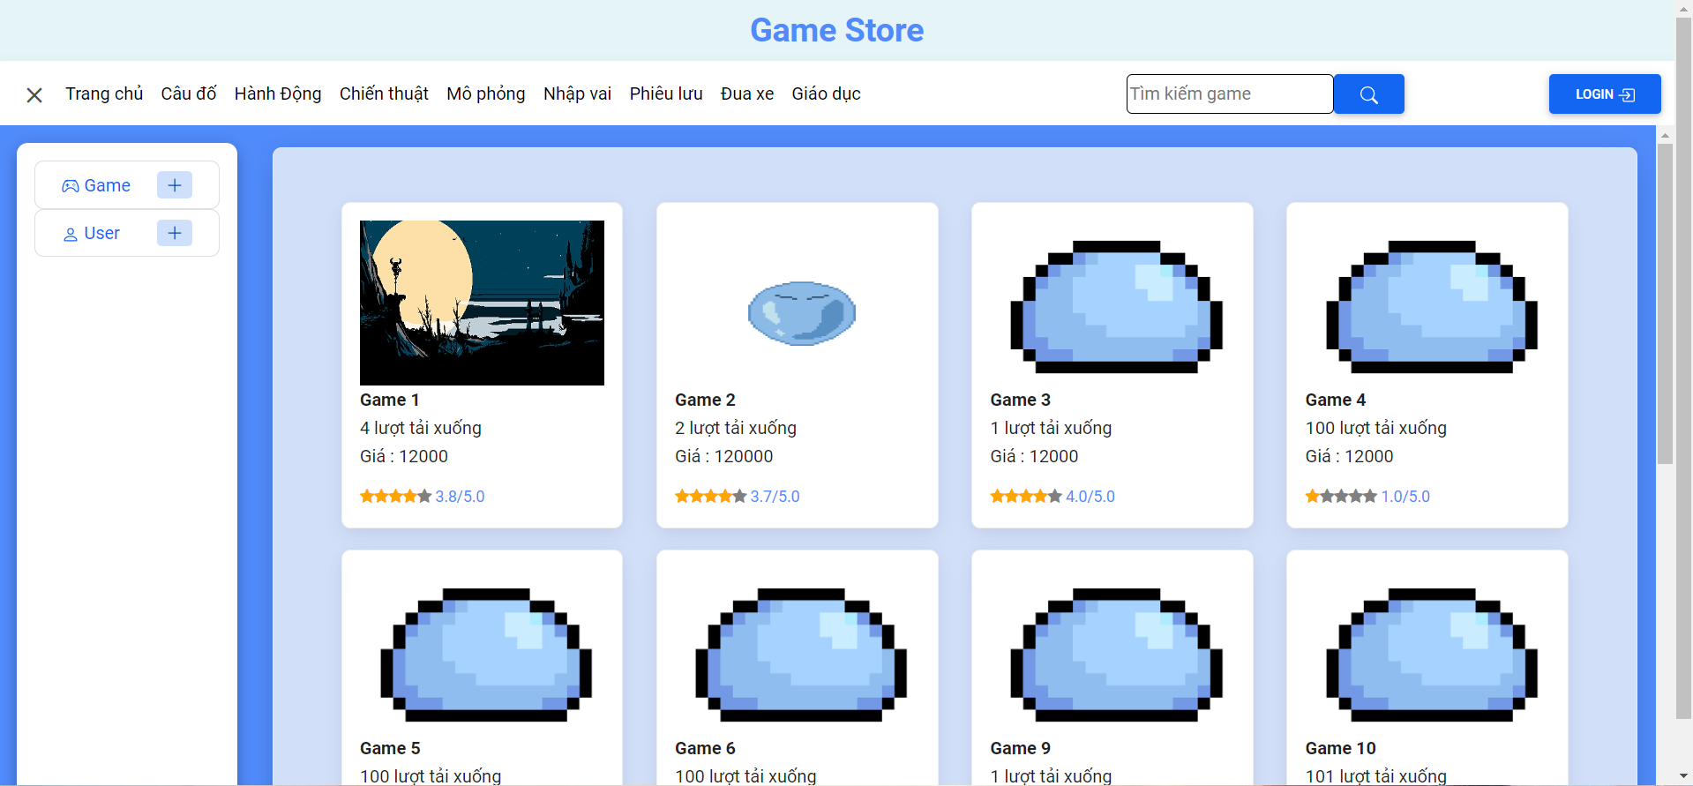

Hình 4.1.1.1 : Màn hình trang chủ

Hiển thị nút xem chi tiết khi để chuột vào vị trí của game cần xem, nhấn vào để xem chi tiết (hình 4.1.1.2)

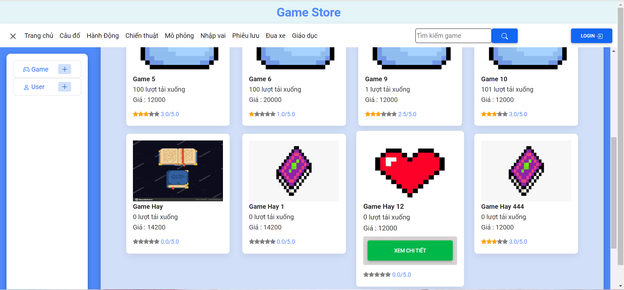

Hình 4.1.1.2 : Bấm để xem chi tiết game

### 4.1.2 Tìm kiếm game theo thể loại

Nhấp vào từng tên thể loại để tìm kiếm game theo thể loại (hình 4.1.2.1)

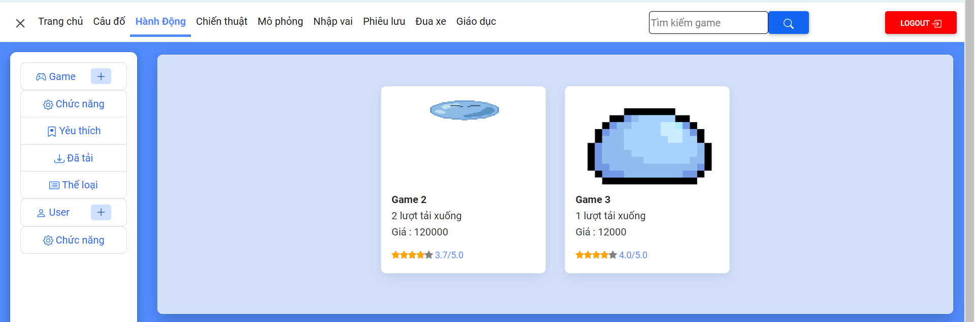

Hình 4.1.2.1 : Tìm kiếm game theo từng thể loại

### 4.1.3 Tìm kiếm game theo tên

Nhập tên game vào thanh tìm kiếm để tìm kiếm theo tên (hình 4.1.3.1)

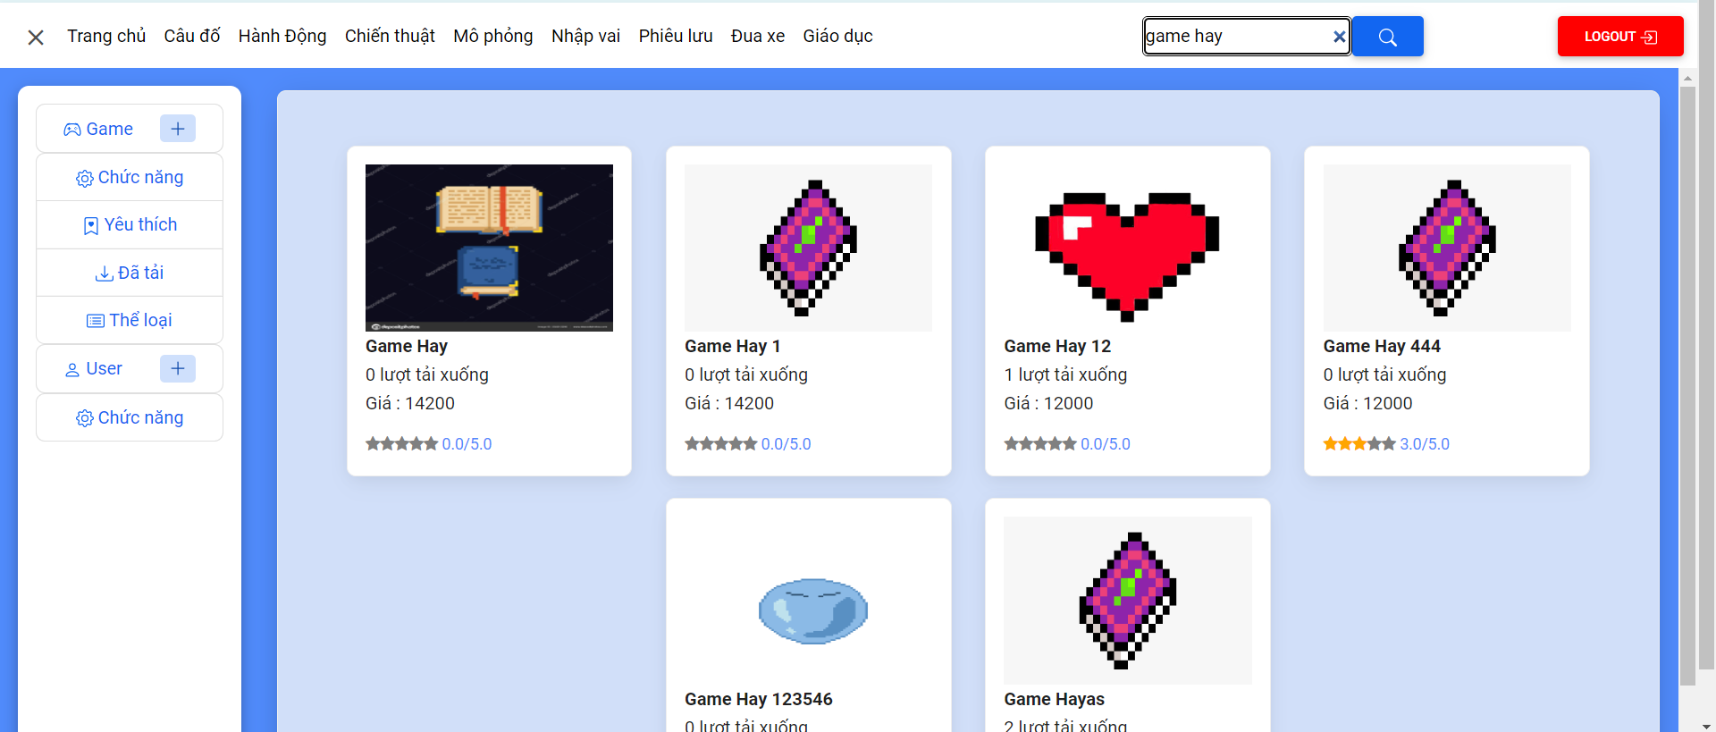

Hình 4.1.3.1 : Tìm kiếm game theo tên

### 4.1.3 Màn hình trang xem chi tiết game.

Nhấp vào nút xem chi tiết (hình 4.1.1.2) để xem chi tiết thông tin của game, có thể nhấn vào yêu thích và tải game sau khi đăng nhập (hình 4.1.3.1, hình 4.1.3.2)

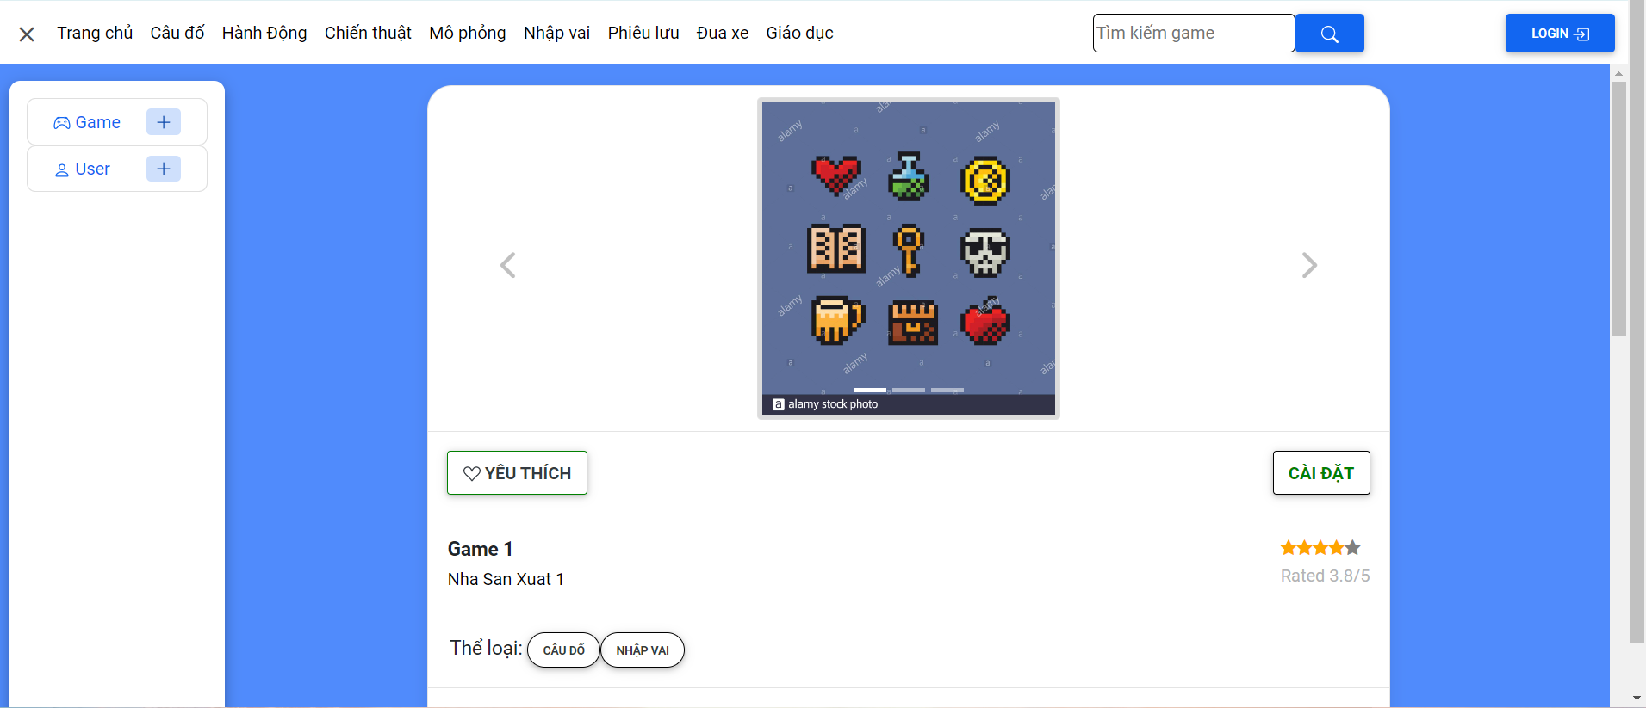

Hình 4.1.3.1 : Màn hình xem chi tiết game

Hình 4.1.3.2 : Các thông tin chi tiết game

Danh sách các bình luận của game trong màn hình chi tiết game (hình 4.1.3.3)

Hình 4.1.3.3 : Các bình luận của game

### 4.1.4 Màn hình trang đăng nhập.

Màn hình đăng nhập khi nhấp vào nút Login (hình 4.1.4.1)

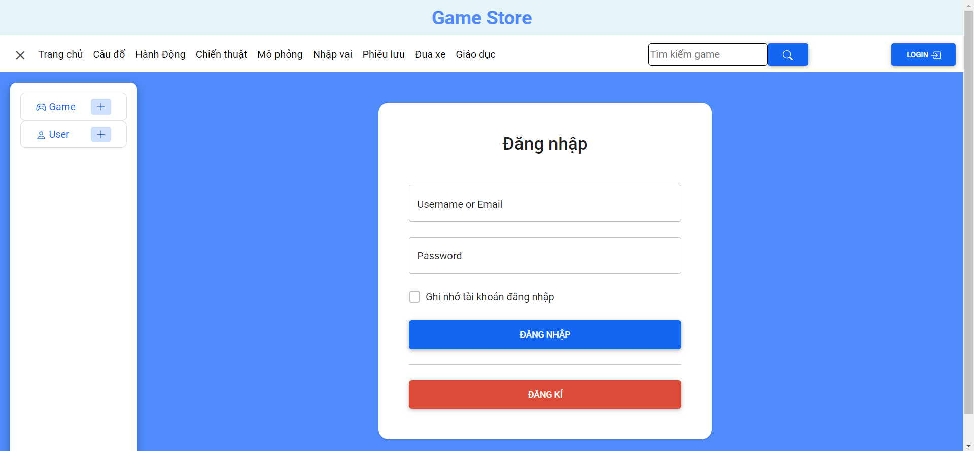

Hình 4.1.4.1 : Màn hình đăng nhập

### 4.1.5 Màn hình đăng ký

Nhấn vào đăng ký để đăng ký tài khoản người dùng và nhập thông tin để đăng ký tài khoản (hình 4.1.5.1, hình 4.1.5.2)

Hình 4.1.5.1 : Màn hình đăng ký tài khoản

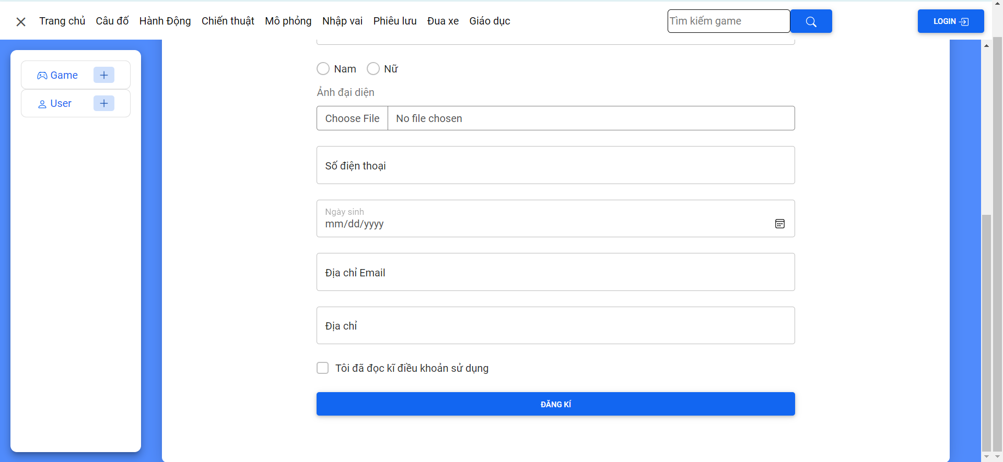

Hình 4.1.5.2 : Màn hình đăng ký tài khoản

### 4.1.6 Màn hình trang thông tin cá nhân

Nhấn vào User để xem thông tin tài khoản người dùng, có thể chỉnh sửa thông tin cá nhân (hình 4.1.6.1)

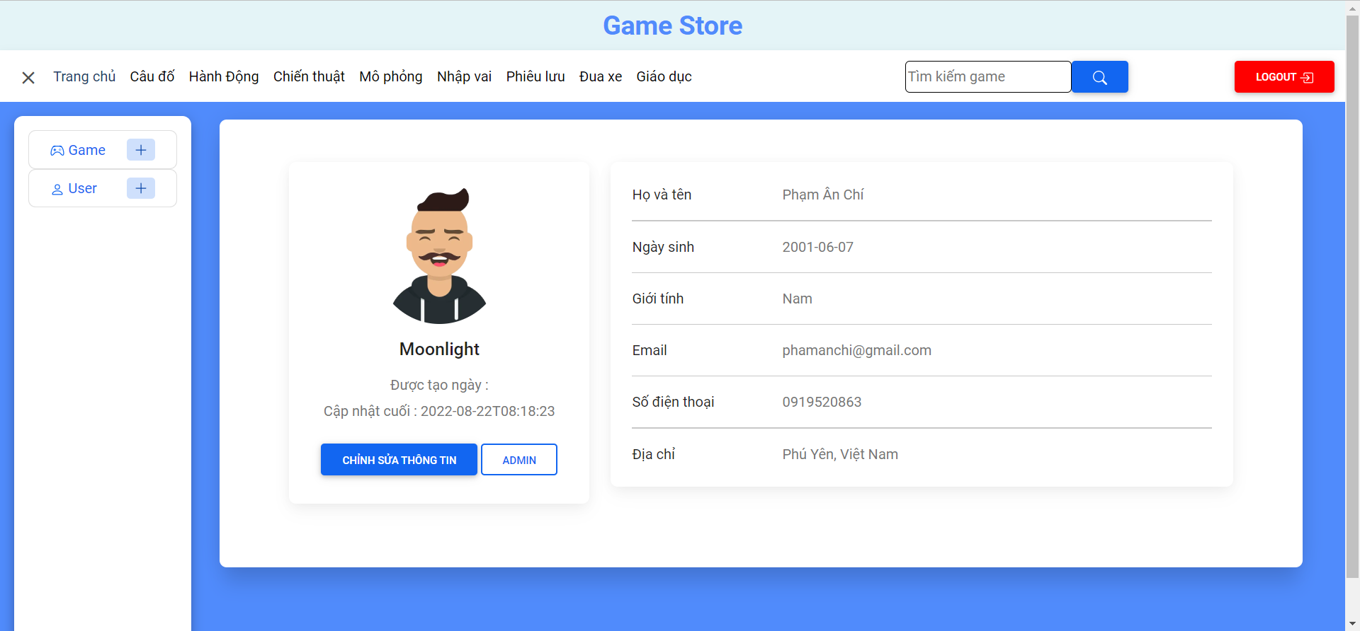

Hình 4.1.6.1 : Màn hình chi tiết thông tin người dùng

### 4.1.7 Màn hình phần bình luận khi đăng nhập

Sau khi đăng nhập, người dùng có thể thêm bình luận, tải game, và thêm vào danh sách yêu thích vào game (hình 4.1.7.1)

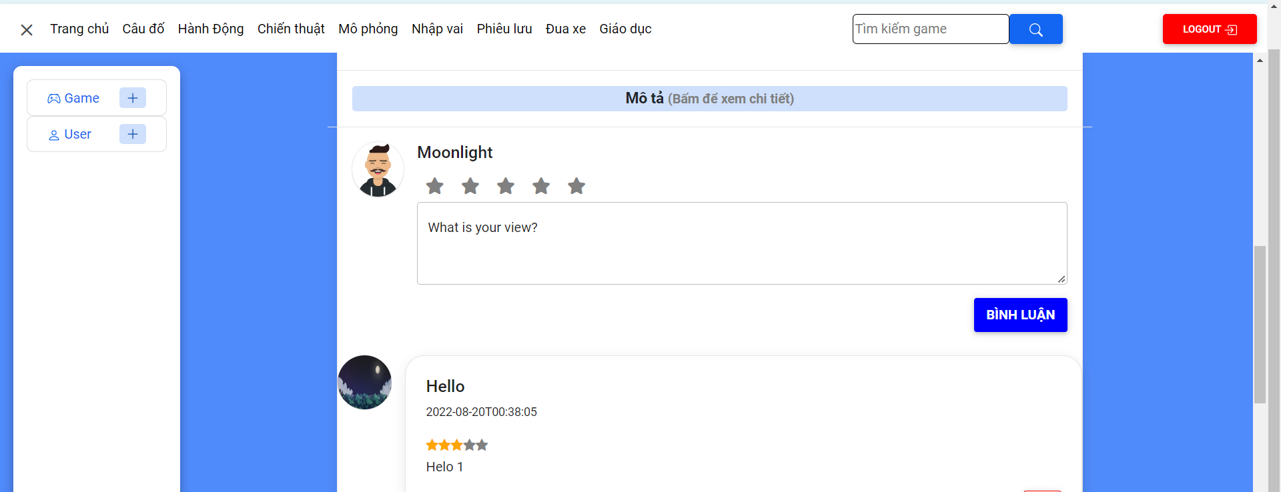

Hình 4.1.7.1 : Chức năng bình luận

### 4.1.8 Màn hình trang game yêu thích

Màn hình hiển thị danh sách game đã yêu thích (hình 4.1.8.1)

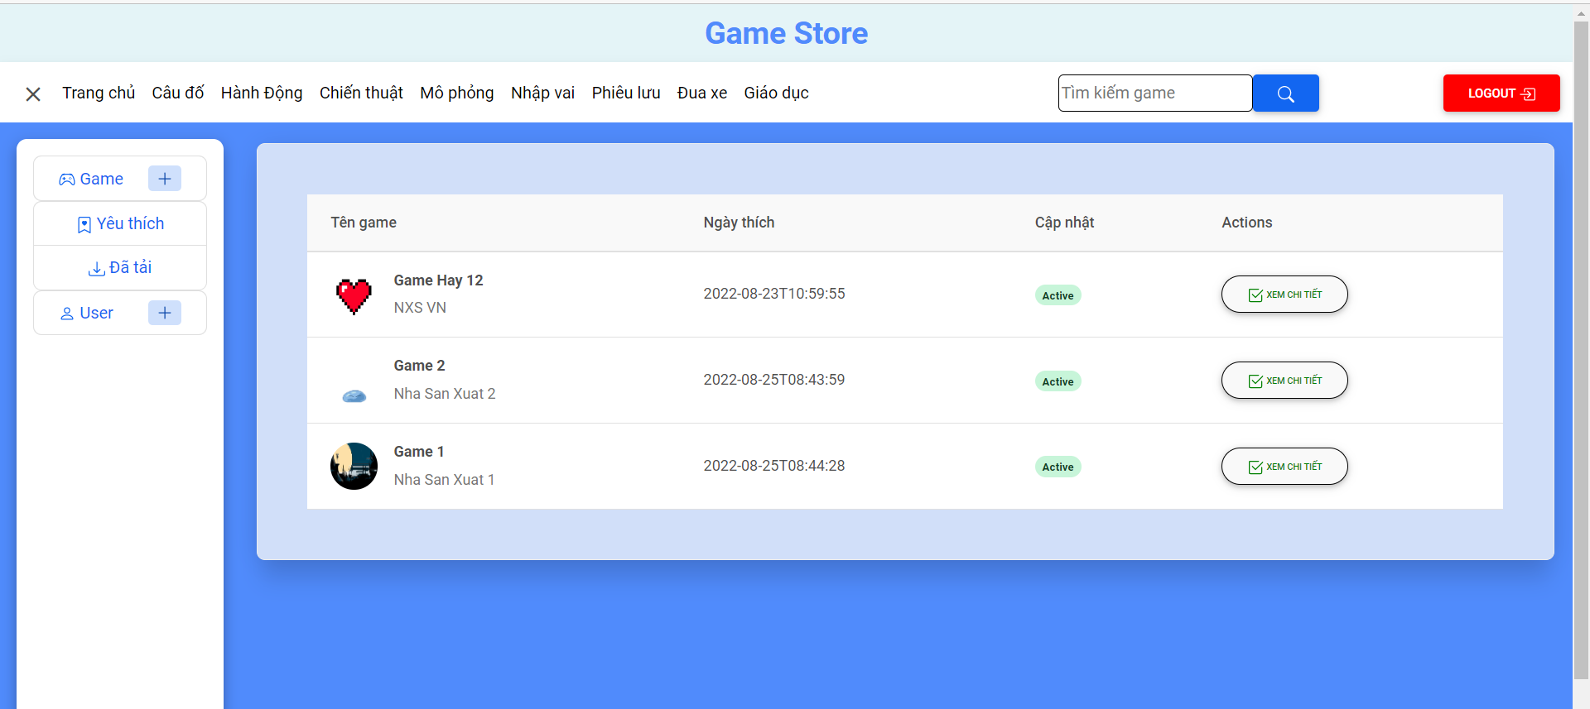

Hình 4.1.8.1 : Hiển thị danh sách game yêu thích

### 4.1.9 Màn hình trang game đã tải

Màn hình hiển thị danh sách game đã tải (hình 4.1.9.1)

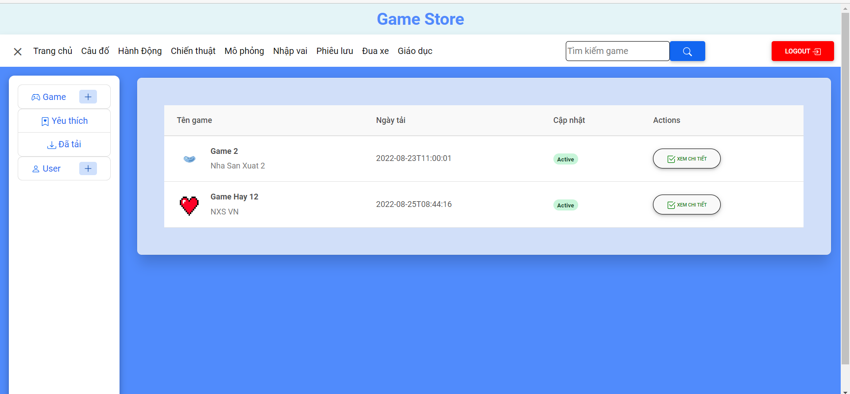

Hình 4.1.9.1 : Hiển thị danh sách game đã tải

## 4.2 Giao diện admin

### 4.2.1 Màn hình quản lý game

Đăng nhập vào tài khoản admin sẽ xuất hiện giao diện quản lý game gồm các chức năng thêm, sửa, xóa game (hình 4.2.1.1)

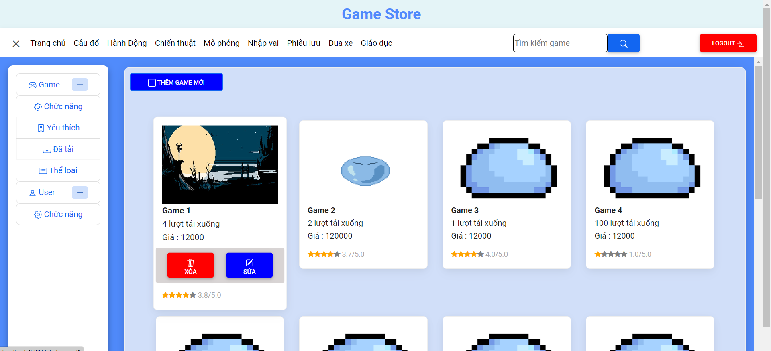

Hình 4.2.1.1 : Màn hình quản lý game của admin

### 4.2.2 Màn hình thêm game mới

Màn hình thêm mới game, nhập thông tin để thêm mới, nhấn save để lưu và next (hình 4.2.2.1)

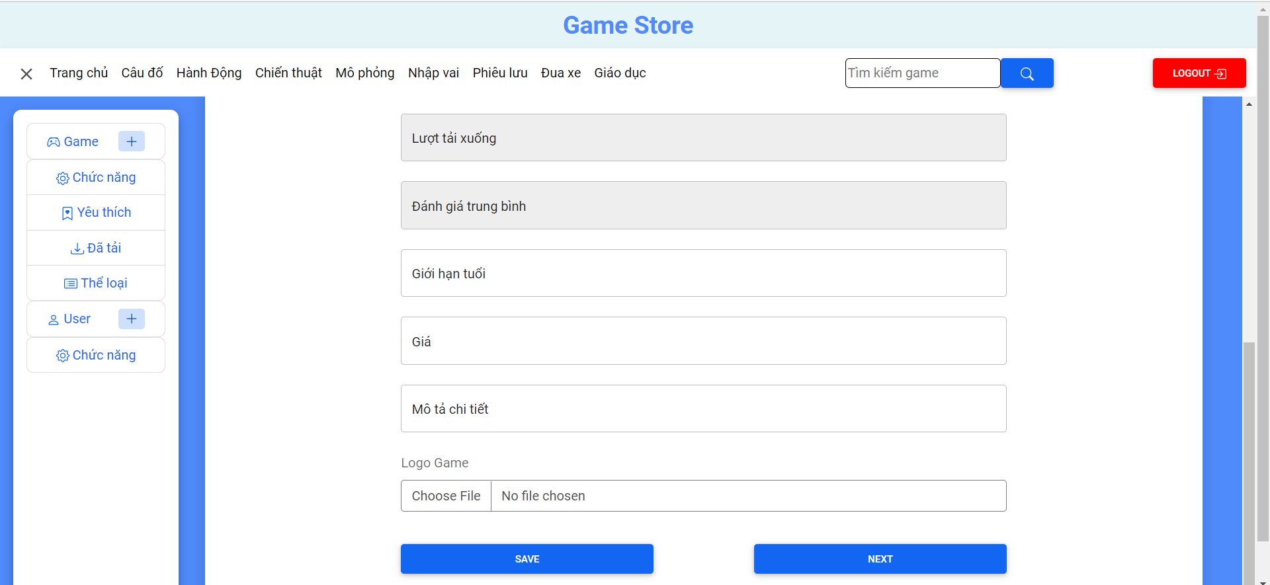

Hình 4.2.2.1 : Màn hình chức năng thêm game của admin

Màn hình thêm ảnh minh họa vào game, chọn ảnh, bấm xác nhận để lưu ảnh và bấm next (hình 4.2.2.2)

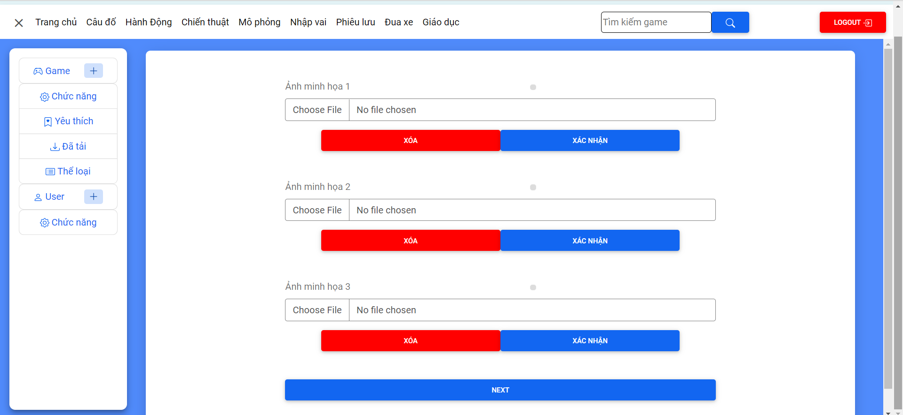

Hình 4.2.2.2 : Màn hình thêm ảnh minh họa cho game của admin

Màn hình thêm thể loại vào game, chọn thể loại, bấm xác nhận để lưu và bấm hoàn tất để thực hiện việc thêm game (hình 4.2.2.3)

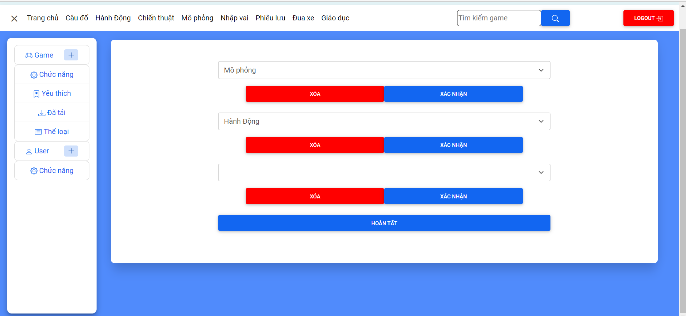

Hình 4.2.2.3 : Màn hình thêm thể loại cho game của admin

### 4.2.3 Màn hình sửa thông tin game

Màn hình chỉnh sửa thông tin game khi đăng nhập bằng tài khoản admin hình (hình 4.2.3.1, hình 4.2.3.2, hình 4.2.3)

Chỉnh sửa các thông tin của game, sau đó bấm next để tiếp tục (hình 4.2.3.1, hình 4.2.3.2)

Hình 4.2.3.1 : Màn hình sửa thông tin game của admin

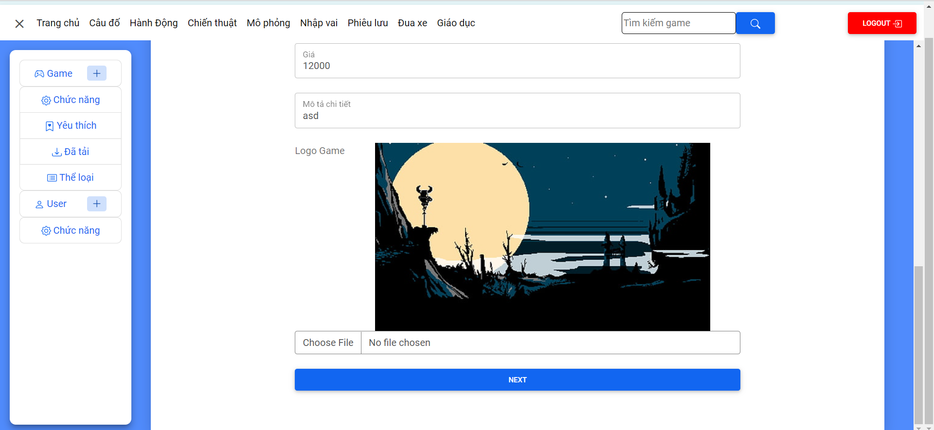

Hình 4.2.3.2 : Màn hình sửa thông tin game của admin

Màn hình chỉnh sửa ảnh minh họa, chọn ảnh để thay đổi, bấm xác nhận để lưu và bấm next để tiếp tục (hình 4.2.3.3)

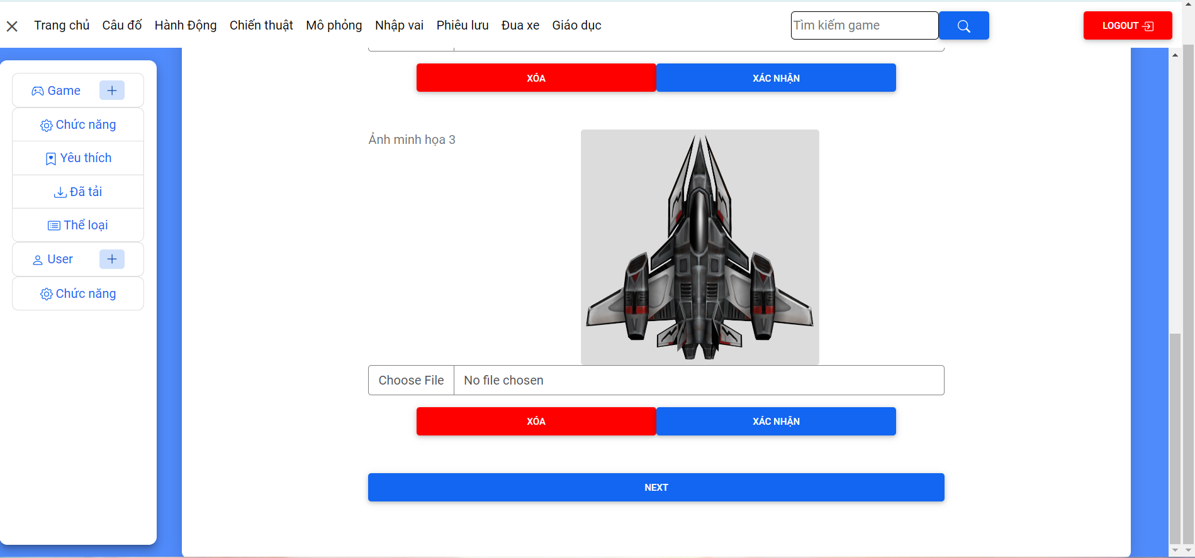

Hình 4.2.3.3 : Màn hình chỉnh sửa hình ảnh minh họa game của admin

Màn hình chỉnh sửa thể loại, thay đổi thể loại, bấm xác nhận để lưu và bấm hoàn tất để hoàn tất việc chỉnh sửa game

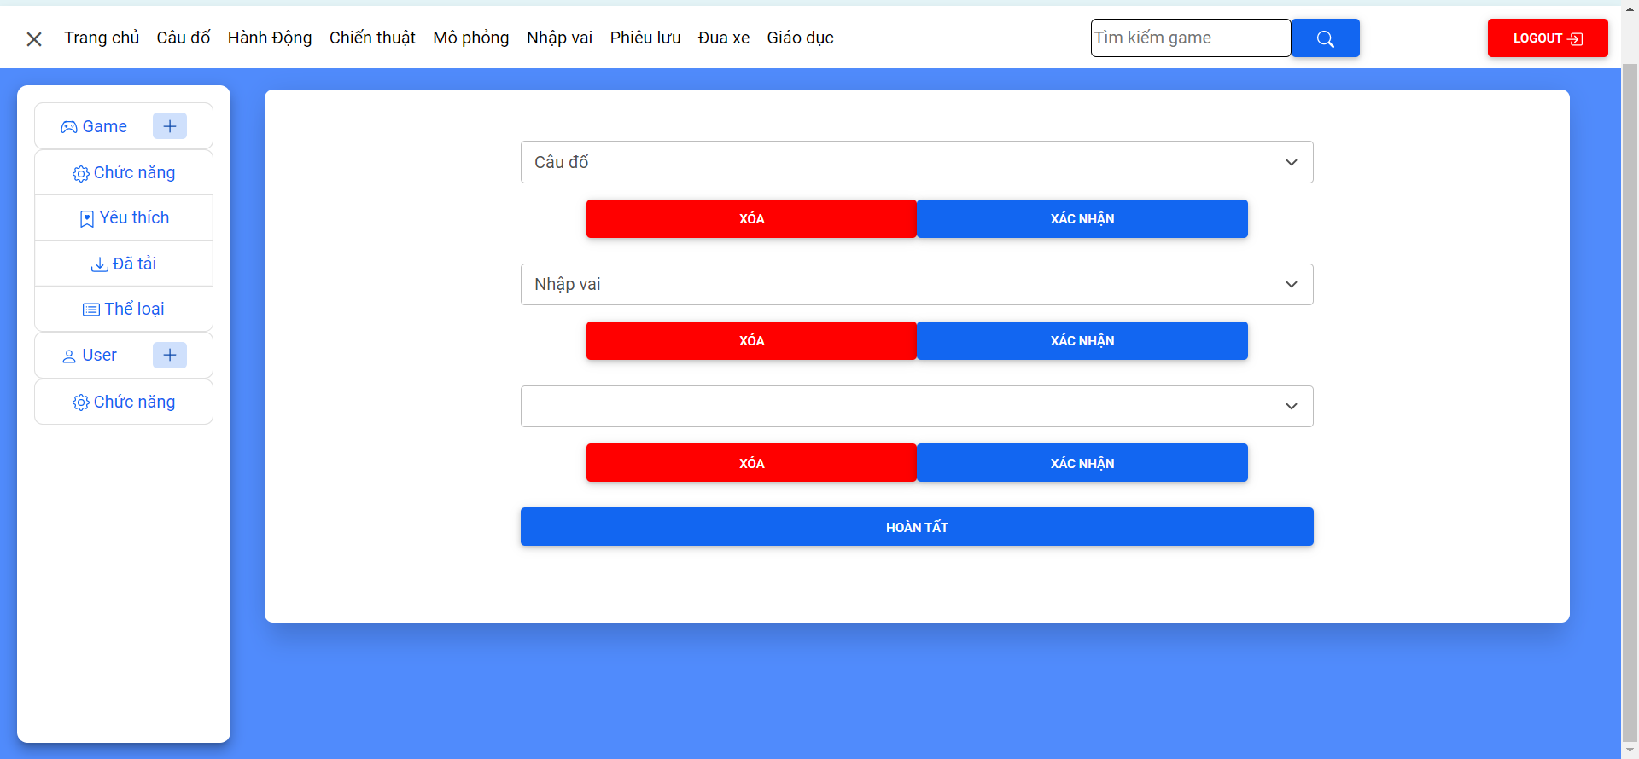

Hình 4.2.3.4 : Màn hình chỉnh sửa thể loại game của admin

### 4.2.4 Màn hình quản lý thể loại game

Màn hình quản lý thể loại game khi đăng nhập bằng tài khoản admin gồm các chức năng thêm, sửa, xóa thể loại (hình 4.2.4.1)

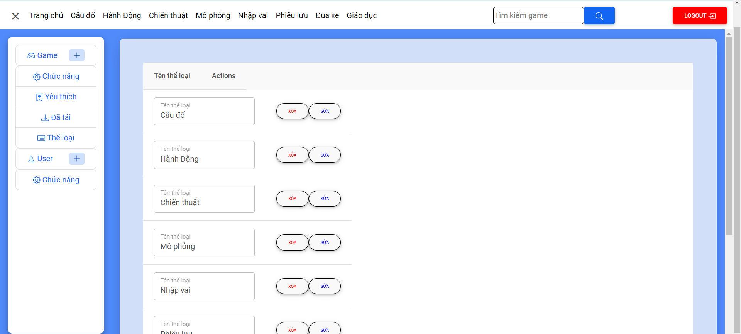

Hình 4.2.4.1 : Màn hình quản lý thể loại của admin

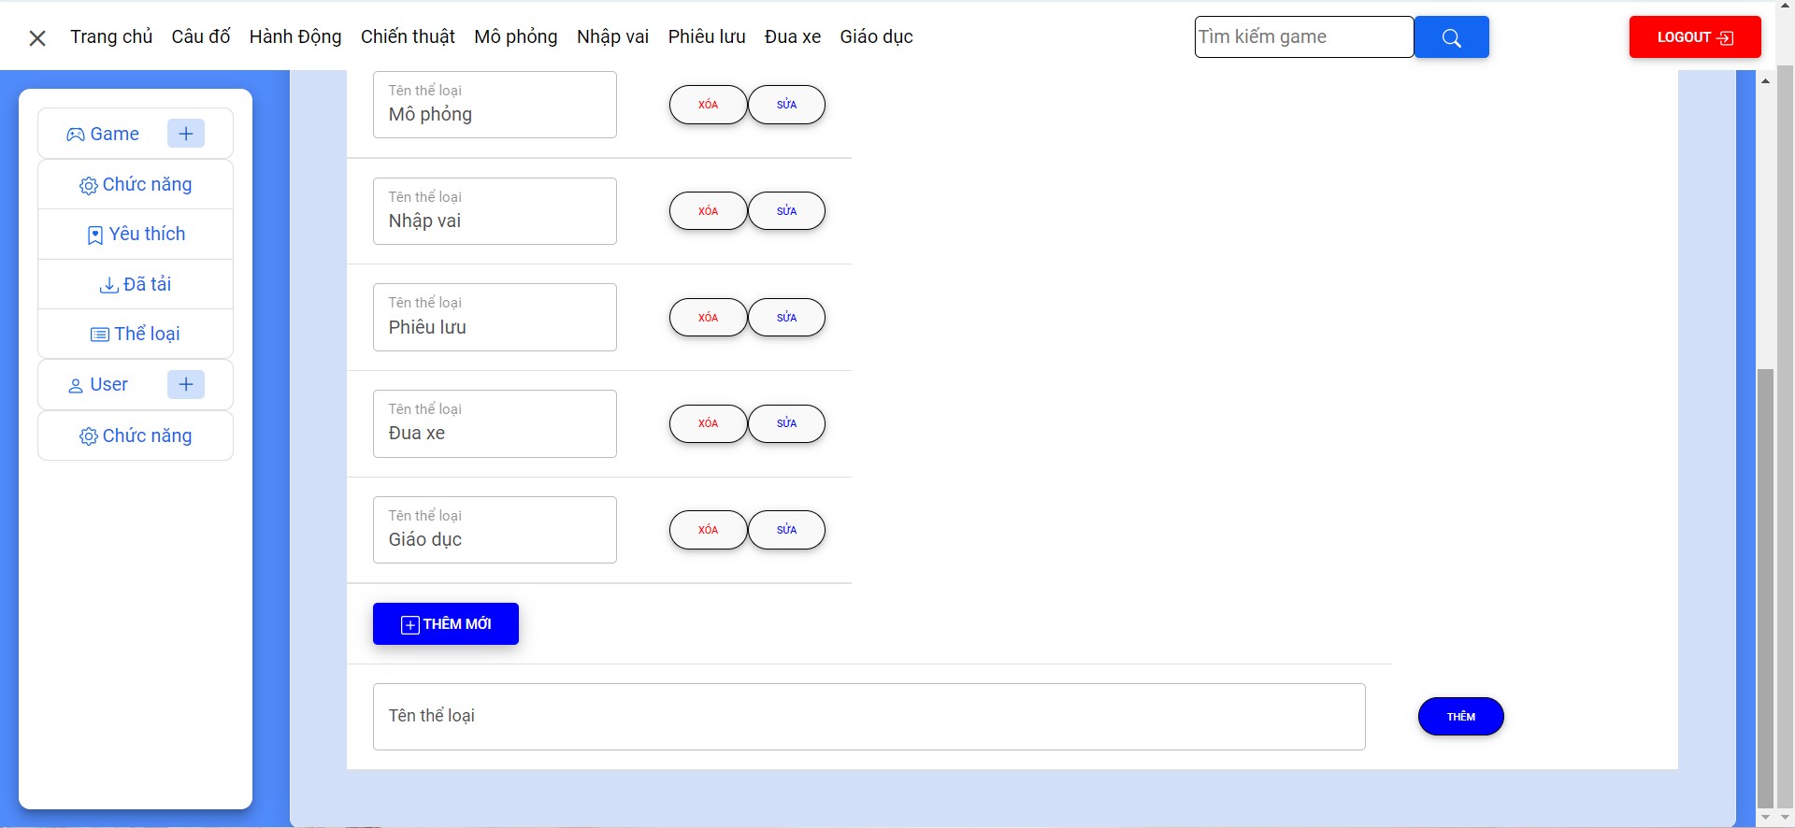

Hình 4.2.4.2 : Các chức năng thêm, sửa, xóa thể loại của admin

### 4.2.5 Màn hình quản lý người dùng

Màn hình quản lý người dùng khi đăng nhập bằng tài khoản admin gồm các chức năng thêm, sửa, xóa (hình 4.2.5.1)

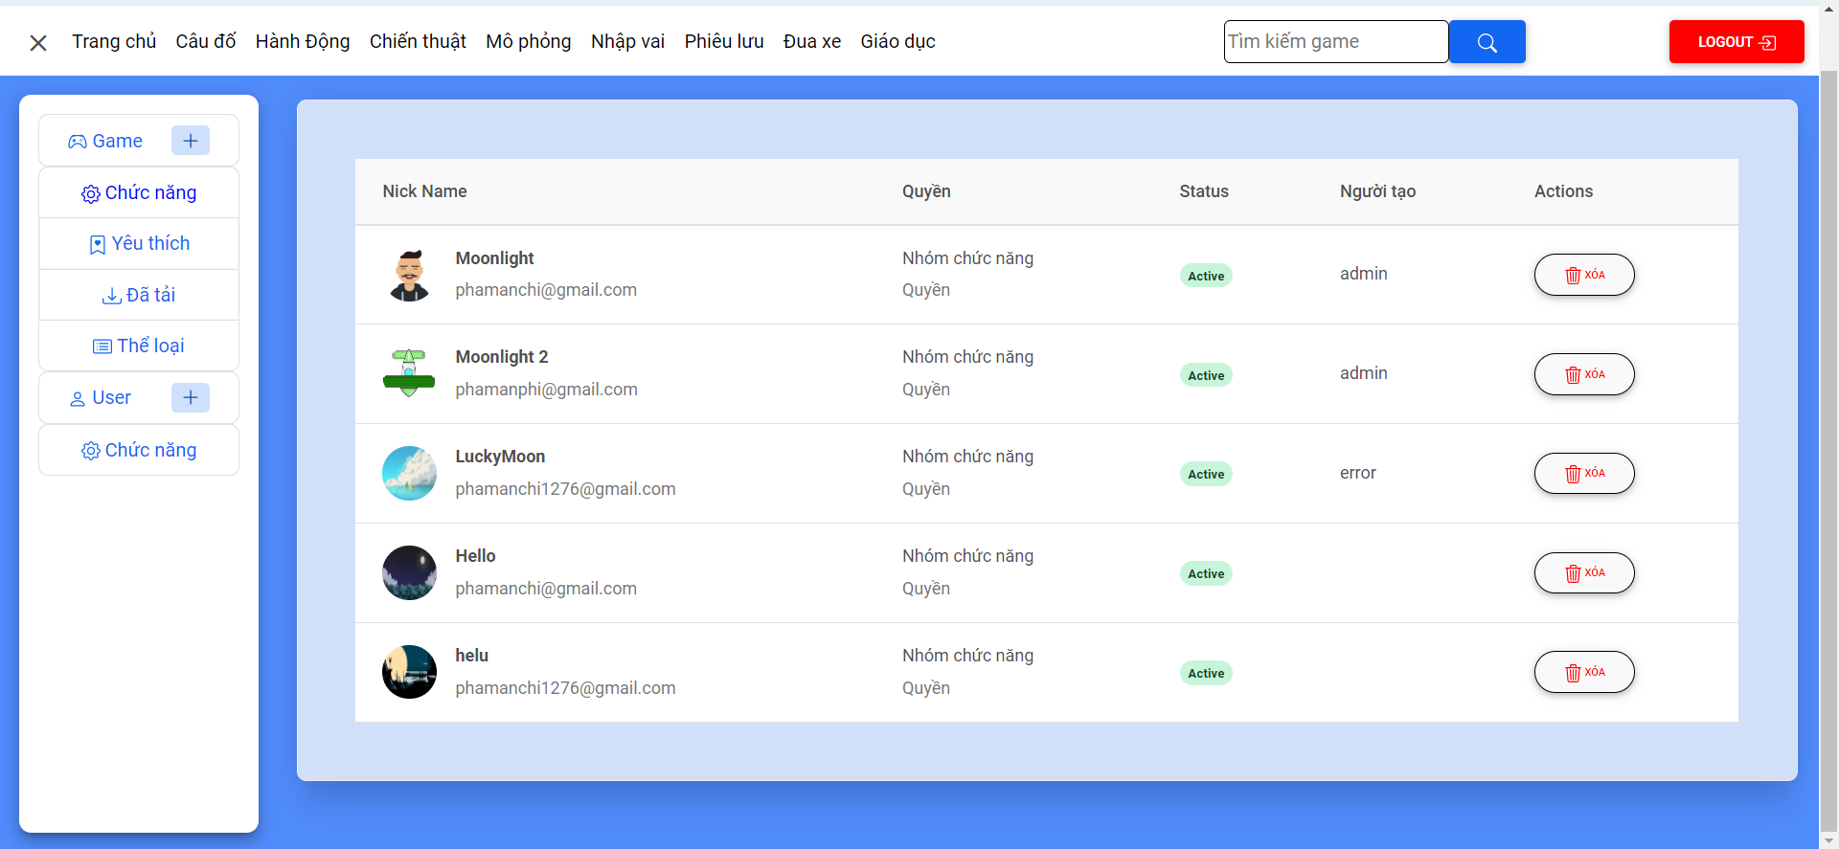

Hình 4.2.5.1 : Màn hình quản lý các người dùng của admin

### 4.2.6 Màn hình chỉnh sửa thông tin người dùng

Màn hình chỉnh sửa thông tin người dùng (người dùng chỉ có thể tự chỉnh sửa thông tin cá nhân), tài khoản admin có thể thay đổi quyền cho người dùng (hình 4.2.6.1)

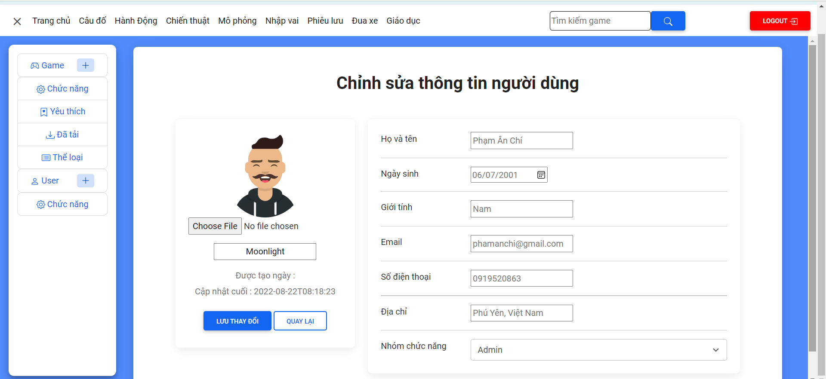

Hình 4.2.6.1 : Màn hình chỉnh sửa thông tin người dùng

# Chương 5 : THIẾT KẾ VÀ XÂY DỰNG APP CỬA HÀNG TRÒ CHƠI

## 5.1 Màn hình đăng nhập

Bắt đầu với màn hình đăng nhập (hình 5.1.1) , hiển thị thông báo khi đăng nhập thất bại (hình 5.1.2)

Hình 5.1.1 : Màn hình đăng nhập

Hình 5.2.2 : Màn hình đăng nhập khi nhập sai thông tin

## 5.2 Màn hình trang chủ

Sau khi đăng nhập thành công sẽ đi đến màn hình trang chủ, hiển thị thông báo đăng nhập thành công ̣(hình 5.2.1).

Hình 5.2.1 : Đăng nhập thành công

Màn hình trang chủ hiển thị thông tin các game lên màn hình gồm các chức năng, tải game, gỡ cài đặt (nếu game đã tải), lọc game theo lượt tải, lọc game theo số sao đánh giá, lọc game miễn phí, lọc game có giá cao, lọc game theo thể loại, tìm kiếm game theo tên, nhấn vào game để xem chi tiết game (hình 5.2.2).

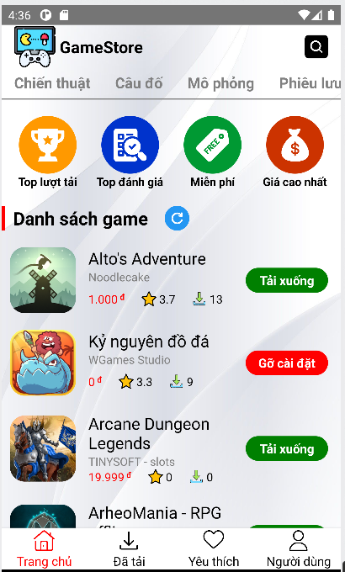

Hình 5.2.2 : Màn hình trang chủ

## 5.3 Màn hình chi tiết game

Màn hình chi tiết sau khi nhấn vào game, hiển thị thông tin chi tiết của game, có các chức năng, tải xuống, gỡ cài đặt (nếu đã tải), yêu thích game, xem chi tiết bình luận (hình 5.3.1, hình 5.3.2)

Hình 5.3.1 : Màn hình chi tiết game

Hình 5.3.2 : Màn hình chi tiết game

## 5.4 Màn hình bình luận

Nhấn vào xem các bài đánh giá (hình 5.3.2) để đến màn hình bình luận của game, chọn số sao đánh giá và nhập nội dung để thực hiện việc bình luận (hình 5.4.1)

Hình 5.4.1 : Màn hình bình luận

## 5.5 Màn hình đã tải

Màn hình đã tải hiển thị danh sách các game đã tải (hình 5.5.1)

Hình 5.5.1 : Màn hình game đã tải

## 5.6 Màn hình game đã yêu thích

Màn hình đã tải hiển thị danh sách các game đã yêu thích (hình 5.6.1)

Hình 5.6.1 : Màn hình game đã thích

## 5.7 Màn hình người dùng

Màn hình đã tải hiển thị các thông tin cá nhân của người dùng, có chức năng đăng xuất khỏi tài khoản người dùng (hình 5.7.1)

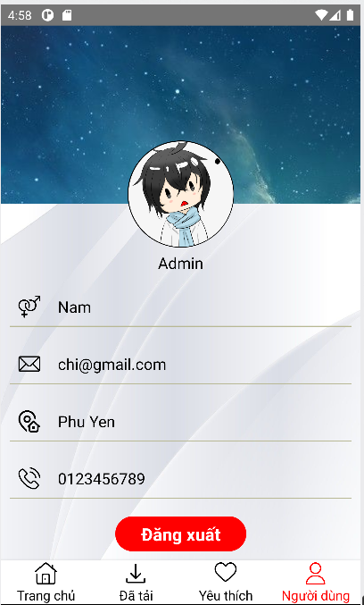

Hình 5.7.1 : Màn hình thông tin người dùng

## 5.8 Thực hiện các chức năng lọc, tìm kiếm

- Lọc game theo từng thể loại :

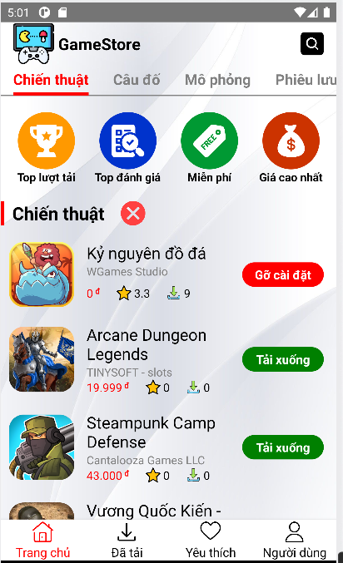

Hình 5.8.1 : Lọc game theo thể loại

- Lọc game theo top lượt tải (hình 5.8.2):

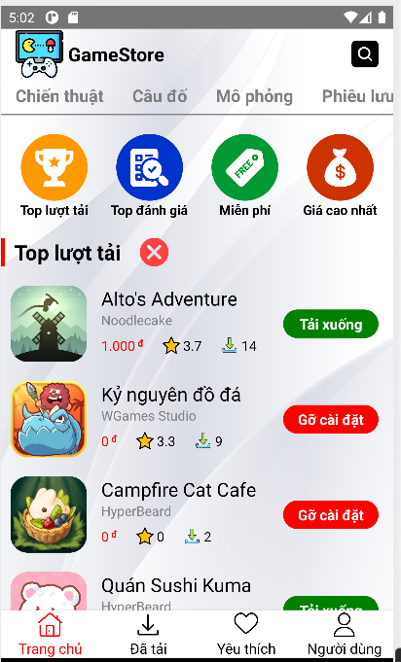

Hình 5.8.2 : Lọc game theo top lượt tải

- Lọc game theo top đánh giá (hình 5.8.3) :

Hình 5.8.3 : Lọc game theo top đánh giá

- Lọc các game miễn phí (hình 5.8.4) :

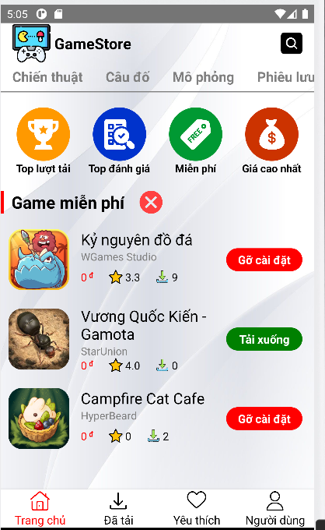

Hình 5.8.4 : Lọc các game miễn phí

- Lọc game có giá cao :

Hình 5.8.5 : Lọc game có giá cao nhất

- Tìm kiếm game theo tên :

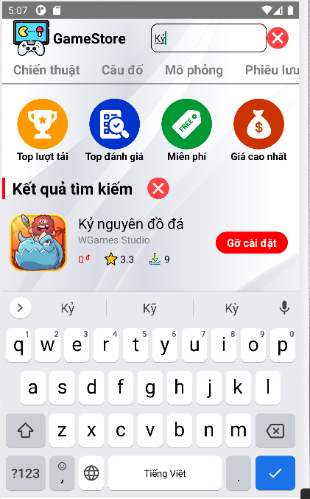

Hình 5.8.6 : Tìm kiếm game theo tên

- Thực hiện lọc, tìm kiếm không thấy kết quả (hình 5.8.7)

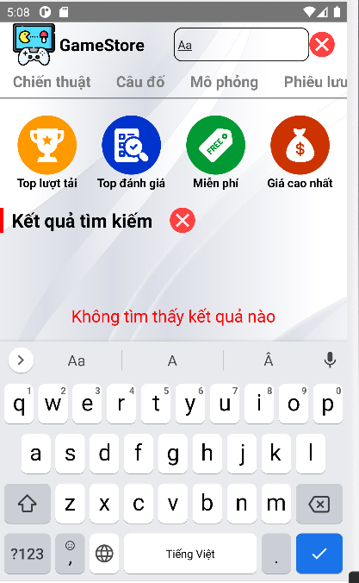

Hình 5.8.7 : Lọc, tìm kiếm không tìm thấy kết quả

# KẾT LUẬN

**Kết quả đạt được:**

Theo yêu cầu ban đầu thì cho đến thời điểm hiện tại, báo cáo đã đạt được các nội dung sau:

- Tạo được web API bằng MVC và lấy dữ liệu từ database bằng stored procedure, sử dụng Angular và React Native để get data từ web API và hiển thị ra giao diện.

- Tạo được một web/app cửa hàng trò chơi với các tính năng cơ bản.

**Source code** **:** <https://github.com/Dev-AnChi/GameStore.git>

**Hạn chế:**

Trong quá trình làm báo cáo vì kiến thức chưa đủ nhiều nên em còn nhiều thiếu sót trong việc tạo các chức năng của web/app.

**Hướng phát triển:**

Thêm các tính năng mới để hoàn thiện web hơn, thêm các tính năng mới cho app

Đưa web lên server

# TÀI LIỆU THAM KHẢO

[1] [Stack Overflow - Where Developers Learn, Share, & Build Careers](https://stackoverflow.com/)

[2] [GitHub](https://github.com/)

[3] [W3Schools Online Web Tutorials](https://www.w3schools.com/)

[4] [Angular - Tour of Heroes application and tutorial](https://angular.io/tutorial)

[5] [Bootstrap · The most popular HTML, CSS, and JS library in the world. (getbootstrap.com)](https://getbootstrap.com/)

[6] [(38) Learn Angular 10, Web API & SQL Server by Creating a Web Application from Scratch - YouTube](https://www.youtube.com/watch?v=4a9VxZjnT7E&list=WL&index=1)

[7] [React Native · Learn once, write anywhere](https://reactnative.dev/)